**Информационная система «Управление бюджетным процессом**

**Ленинградской области»**

**Подсистема бюджетного учета учреждений**

**Рабочая инструкция по документу «Решение о восстановлении кредиторской задолженности (ф. 0510446)»**

На ___ листах

2025 год

**Оглавление**

**Термины и определения 4**

**УЧАСТНИКИ ПРОЦЕССА 4**

**1ЭТАП СОЗДАНИЕ ДОКУМЕНТА 5**

**2 ЭТАП ДОЗАПОЛНЕНИЕ БУХГАЛТЕРОМ 13**

**3 ЭТАП ОЗНАКОМЛЕНИЕ ОТВЕТСТВЕННЫМ ИСПОЛНИТЕЛЕМ С РЕЗУЛЬТАТОМ ИСПОЛНЕНИЯ ЗАДАЧИ 18**

**4 ЭТАП ПОДПИСАНИЕ ОТВЕТСТВЕННЫМ ИСПОЛНИТЕЛЕМ 21**

**5 ЭТАП ПОДПИСАНИЕ ОТВЕТСТВЕННЫМ ИСПОЛНИТЕЛЕМ ФИНАНСОВО-ЭКОНОМИЧЕСКОЙ СЛУЖБЫ 23**

**6 ЭТАП УТВЕРЖДЕНИЕ РУКОВОДИТЕЛЕМ 28**

**7 ЭТАП ОТРАЖЕНИЕ В УЧЕТЕ 31**

**8 ЭТАП ОЗНАКОМЛЕНИЕ ОТВЕТСТВЕННЫМ ИСПОЛНИТЕЛЕМ С РЕЗУЛЬТАТОМ ИСПОЛНЕНИЯ ЗАДАЧИ 35**

Решение о восстановлении кредиторской задолженности (ф. 0510446) (далее - Решение (ф. 0510446) формируется субъектом учета в целях оформления по кредиторской задолженности, ранее списанной с балансового учета, решения по отражению на соответствующих аналитических балансовых счетах Рабочего плана счетов обязательств по оплате расходов (выплате источников финансирования дефицита), возврату доходов (источников финансирования дефицита) в связи с предъявлением кредитором или его правопреемником (далее - Заявитель) требования об оплате задолженности (далее соответственно - решение о восстановлении задолженности, восстанавливаемая задолженность).

Решение (ф. 0510446) формируется на основании представленных Заявителем документов, подтверждающих право требования в отношении задолженности учреждения (например, судебное решение) и документов, подтверждающих возникновение обязательств (например, накладные, акты, платежные документы (в части обязательств по возврату переплат), по которым ранее субъектом учета была отражена кредиторская задолженность), а также данных регистров бухгалтерского учета по забалансовому счету 20 "Задолженность, невостребованная кредиторами" и Решений (ф. 0510437), отражающих информацию о списанной невостребованной кредиторской задолженности в отношении которой Заявителем предъявлены требования.

Формирование Решения (ф. 0510446) осуществляется на основании данных Решения (ф. 0510437) автоматически (исключив дублирование ввода данных) средствами информационной системы, обеспечивающей ведение бухгалтерского учета.

В случае исправления технической ошибки после завершения процесса обработки документа смотреть инструкцию по аннулированию документа.

**Обратите внимание!**

До момента полного перехода на отражение списания задолженности документами «Решение о списании задолженности, невостребованной кредиторами со счета (ф.0510437)», можно восстанавливать кредиторскую задолженность, отраженную в бухгалтерском учете операциями (бухгалтерскими), в ПББУ. Для этого следует предоставить доступ в ПББУ всем участникам процесса:

- Ответственный исполнитель за создание документа;

- Ответственный исполнитель финансово-экономической службы;

- Руководитель учреждения.

Для предоставления доступа необходимо создать обращение на линию технической поддержки.

# Термины и определения

|  |  |
| --- | --- |
| **Обозначение, сокращение** | **Определение** |
| ДГУ | Подсистема, реализованная на платформе 1С: Документооборот |
| Подсистема бюджетного учета учреждений, ПБУУ | Подсистема автоматизации бюджетного (бухгалтерского) учета финансового-хозяйственной деятельности, а также формирования бухгалтерских проводок, регламентированной бюджетной, налоговой и статистической отчетности казенных, бюджетных, автономных учреждений Ленинградской области |
| ПЭП | Простая электронная подпись, подтверждает факт формирования электронной подписи определенным лицом посредством использования кодов, паролей или иных средств |
| УКЭП, ЭП | Усиленная квалифицированная электронная подпись - электронная подпись, полученная в результате криптографического преобразования информации с использованием ключа электронной подписи, указанным в квалифицированном сертификате. Для создания и проверки электронной подписи используются средства электронной подписи, имеющие подтверждение соответствия требованиям |

# УЧАСТНИКИ ПРОЦЕССА

|  |  |
| --- | --- |
| **Обозначение, сокращение** | **Определение** |
| Ответственный исполнитель | Ответственный лицо (исполнитель), ответственный исполнитель уполномоченный на формирование документа |
| Бухгалтер | Лицо ответственное за ведение бухгалтерского учета |
| Ответственный ФЭК | Ответственный исполнитель финансово-экономической службы |
| Руководитель | Руководитель учреждения (иное уполномоченное лицо) |

# 1ЭТАП СОЗДАНИЕ ДОКУМЕНТА

Начало процесса в ДГУ.

* 1. Выполните авторизацию, используя учетные данные пользователя с ролью «Ответственный исполнитель».
  2. Документ формируется ответственным лицом уполномоченным на формирование документов.
  3. Перейдите в раздел «Документы и файлы» и откройте подраздел «Внутренние документы».

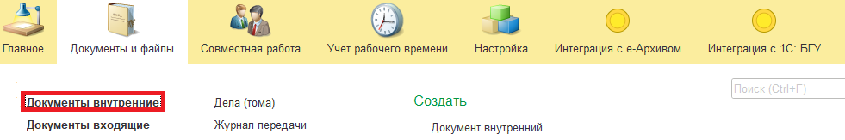

* 1. Нажмите кнопку «Создать».

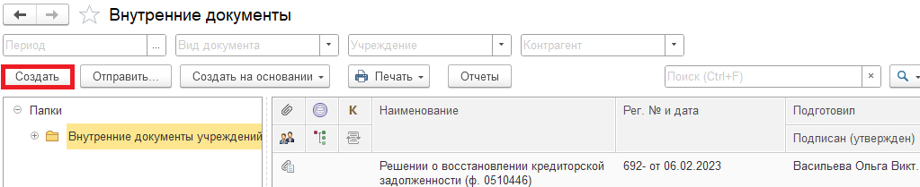

* 1. Откройте папку «Бухгалтерские документы 61н» или «Недавние», выберите «Решение о восстановлении кредиторской задолженности (ф. 0510446)». Нажмите кнопку «Создать».

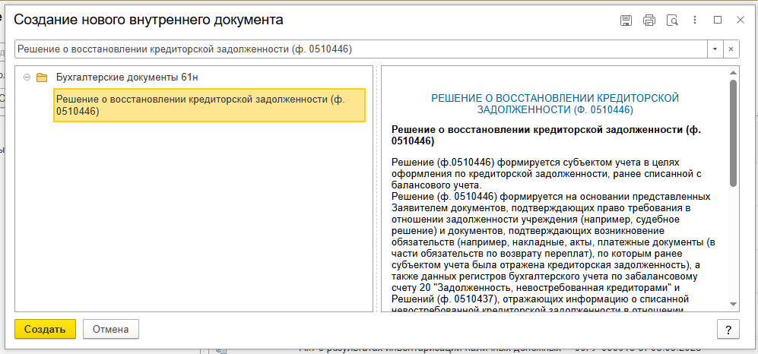

* 1. Закладка «Реквизиты».
     1. При создании нового документа поле «Срок» заполняется автоматически.

В поле указан плановый срок исполнения обработки внутреннего документа по шаблону, установленный правилами внутреннего документооборота.

Данный срок является предельным для обработки и исполнения документа. То есть до даты, указанной в поле «Срок», документ должен быть утвержден и отражен в учете, а также исполнены все задачи.

Если необходимо перенести плановый срок исполнения обработки внутреннего документа, в поле «Срок» выберите соответствующую дату из календаря. Редактирование данного поля доступно ответственному исполнителю до момента записи документа. 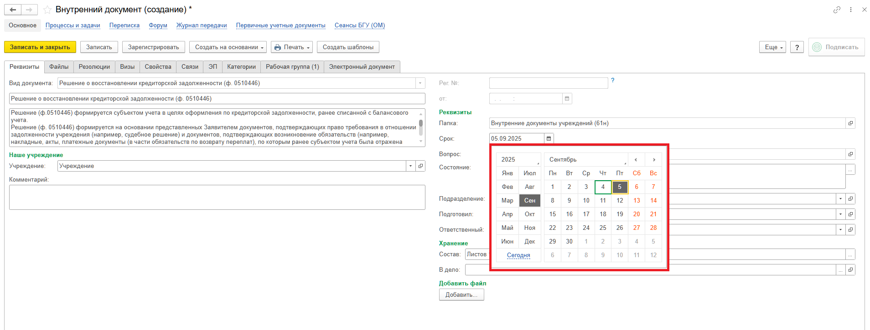

* + 1. Добавьте скан-копии документа-основания в формате pdf (например: приказ, распоряжение, заявление контрагента) в нижней части документа на вкладке «Реквизиты», в разделе «Добавить файл» нажмите кнопку «Добавить». Выберите «Загрузить с диска».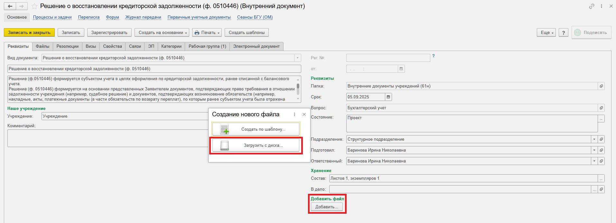

На закладке «Файлы» добавлен файл. Нужно указать имя файла, которое будет отображаться в печатной форме документа.

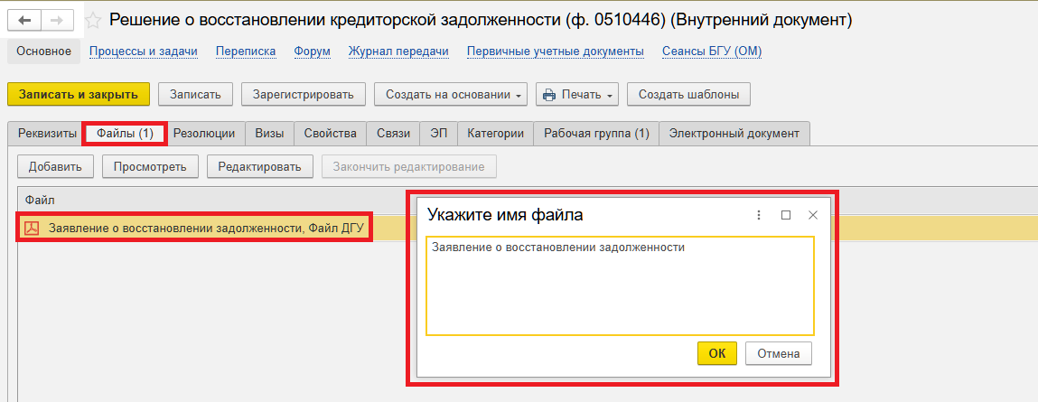

* + 1. Необходимо подписать присоединенный файл. Нажмите кнопку «Еще», выберите «ЭП и шифрование», «Подписать ПЭП».

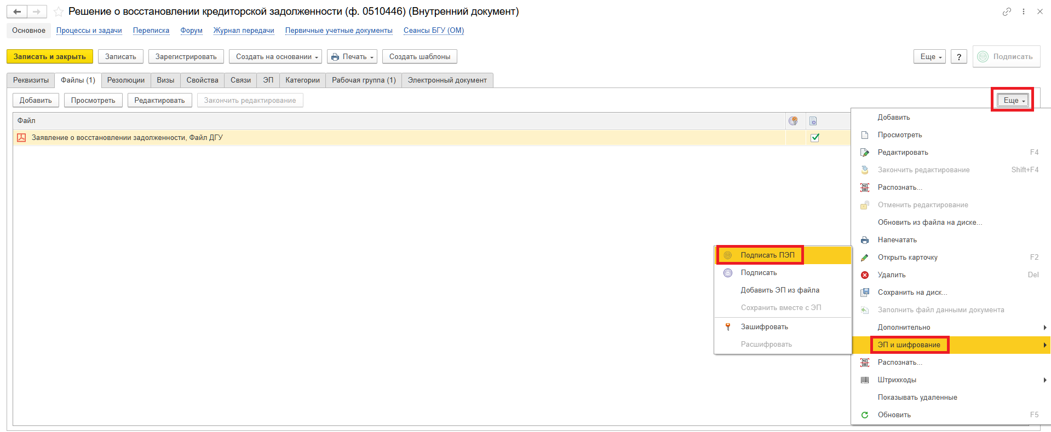

В окне «Подписание документов» нажмите кнопку «Подписать».

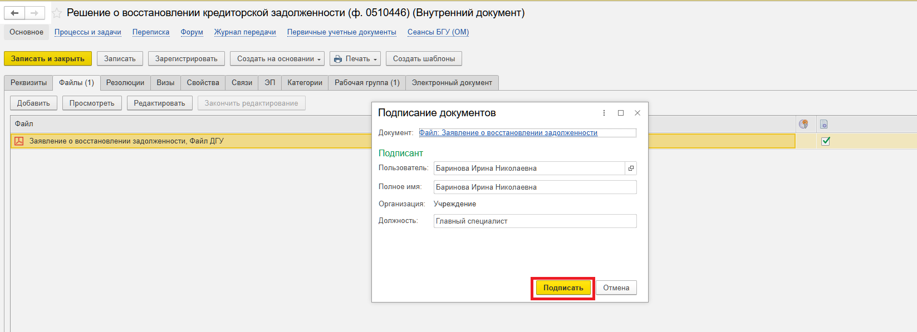

* 1. Перейдите на закладку «Электронный документ».

Если отсутствует прикрепляемый документ, при переходе на вкладку «Электронный документ» появится сообщение: «Для работы с электронной формой документ должен быть записан. Записать?». Выберите «Да». Далее при нажатии на кнопку «Зарегистрировать» выйдет предупреждение «Для документа требуется обязательное наличие скан-копии оригинала. Документ не зарегистрирован.». Документ не будет запущен по процессу. Добавьте файл.

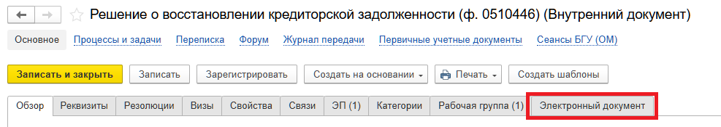

* + 1. Откроется список документов «Списание кредиторской задолженности» (ф. 0510437).

Выберите проведенный документ «Решение о списании задолженности, не востребованной кредиторами со счета (ф. 0510437)» (зеленая галка снизу) и откройте его щелчком мыши.

**Переходный период!**

В случае отсутствия ранее проведенного документа «Решение о списании задолженности, не востребованной кредиторами со счета (ф. 0510437)» до момента технической реализации его внедрения и использования в качестве электронного первичного учетного документа для отражения в учете операций по списанию задолженности, в целях отражения в ПББУ информации о ранее списанной кредиторской задолженности, отраженной в бухгалтерском учете операциями (бухгалтерскими) (например, на основании Справки (ф.0503833), следует предоставить доступ в ПББУ всем участникам процесса:

- Ответственный исполнитель за создание документа;

- Ответственный исполнитель финансово-экономической службы;

- Руководитель учреждения.»

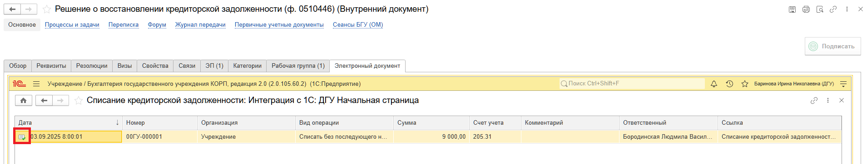

* + 1. В открывшемся документе нажмите кнопку «Восстановить задолженность» и выберите «Восстановить задолженность во всех строках» или «Восстановить задолженность в выделенных строках».

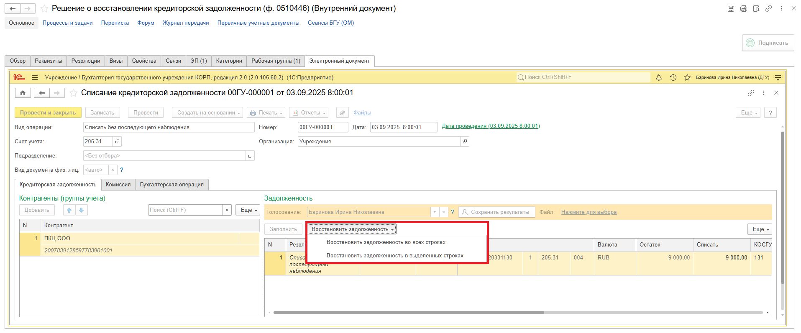

* + 1. В результате будет создан документ «Восстановление кредиторской задолженности»:
* в шапке документа будет указан Вид;
* левая и права табличные части закладки «Кредиторская задолженность**»**, заполняются автоматически на основании документа «Списание кредиторской задолженности» (Решения о списании задолженности, невостребованной кредиторами со счета (ф. [0510437](https://its.1c.ru/db/garant/content/400666923/hdoc/2005))) .

Заполните поле «Документ-основание Заявителя»: наименование, дата и номер (например, судебные решения, заявления, исковые требования об исполнении задолженности, документы, подтверждающих возникновение обязательств: накладные, акты, платежные документы (в части обязательств по возврату переплат) и пр.)

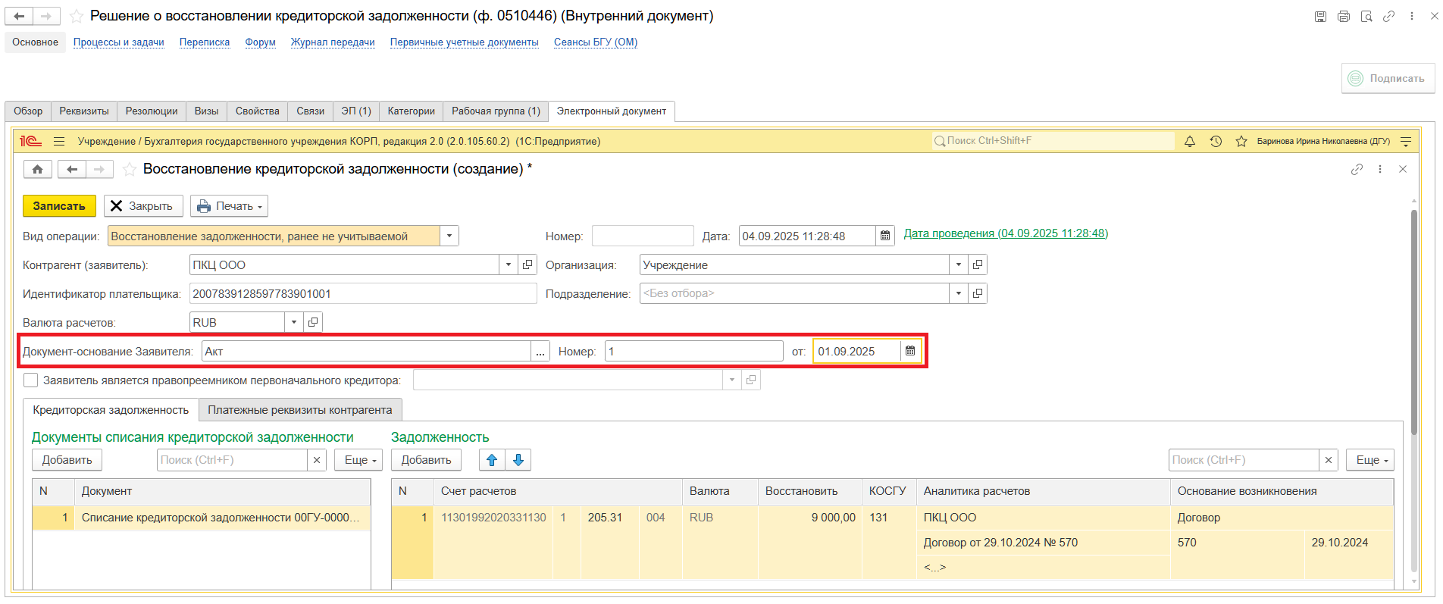

* + 1. Далее перейдите на закладку «Платежные реквизиты контрагента».

Информация, указанная на закладке «Платежные реквизиты контрагента», используется для формирования раздела 3 «Платежные реквизиты контрагента (заявителя)» Решения о восстановлении кредиторской задолженности (ф. [0510446](https://its.1c.ru/db/garant/content/400666923/hdoc/2010)).

Реквизит «Способ оплаты» заполните путем выбора из списка значений: «Наличными» или «Безналично».

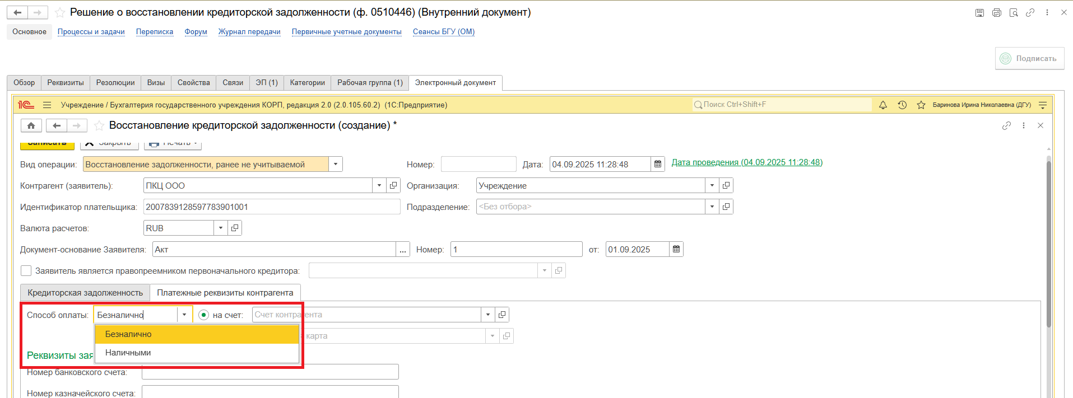

При безналичном способе оплаты платежные реквизиты контрагента (заявителя) могут быть заполнены автоматически на основании зарегистрированного в программе счета (выбирается из справочника «Банковские и казначейские счета») или банковской карты контрагента (выбирается из справочника «Банковские карты контрагентов»).

В случае если в справочнике «Банковские и казначейские счета» или «Банковские карты контрагентов» отсутствуют необходимые элементы, смотрите пункты 1.7.7 и 1.7.10.

* + 1. Заполните поле «Ответственный исполнитель финансово-экономической службы».

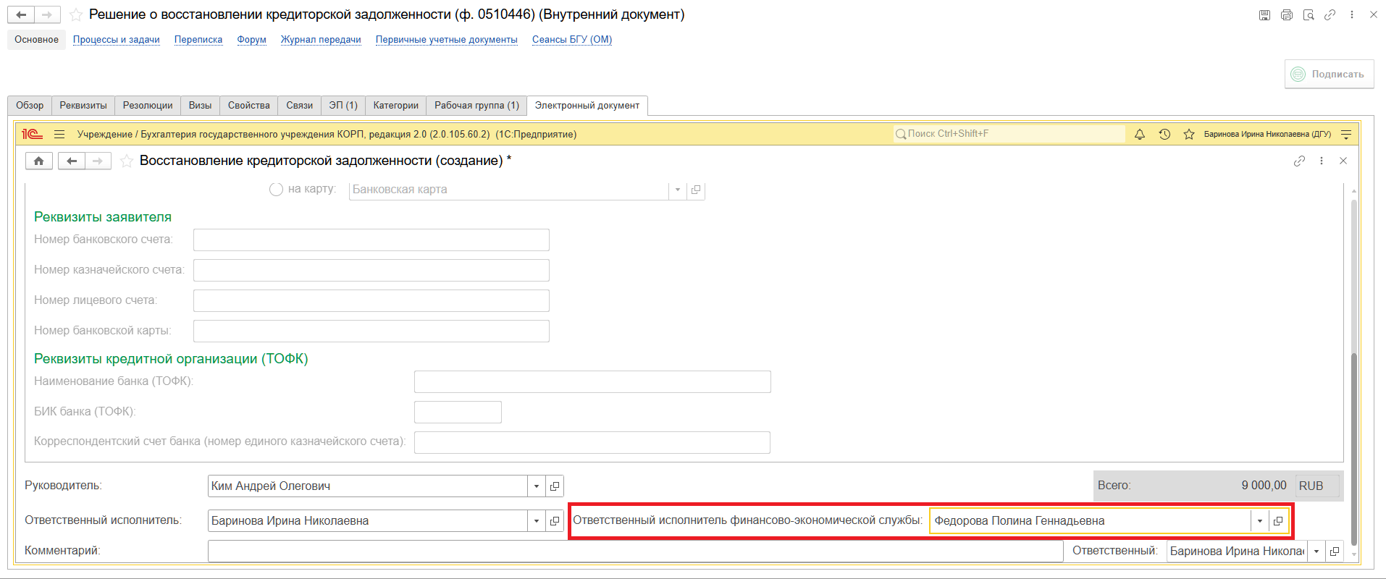

* + 1. Нажмите кнопку «Записать» и «Закрыть».

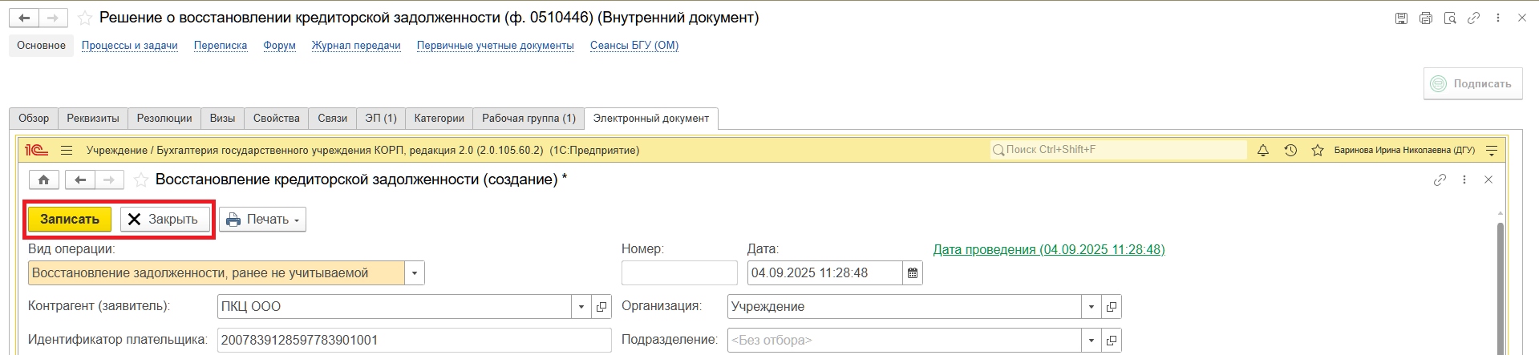

* + 1. В случае если в справочнике «Банковские и казначейские счета» или «Банковские карты контрагентов» отсутствуют необходимые элементы, добавьте скан-копию банковских реквизитов контрагента в формате pdf.

Для этого откройте вкладку «Файлы» внутреннего документа. Нажмите кнопку «Добавить» и выберите «Загрузить с диска» для загрузки файла. Необходимо подписать – нажмите кнопку «Еще», выберите «ЭП и шифрование» и нажмите кнопку «Подписать» (п. 1.6.3).

Приложенная скан-копия необходима бухгалтеру для создания нового элемента в справочнике (например, Контрагент, Договор, Банковские и казначейские счета).

В пункте 1.7.10 укажите комментарий в поле «Описание».

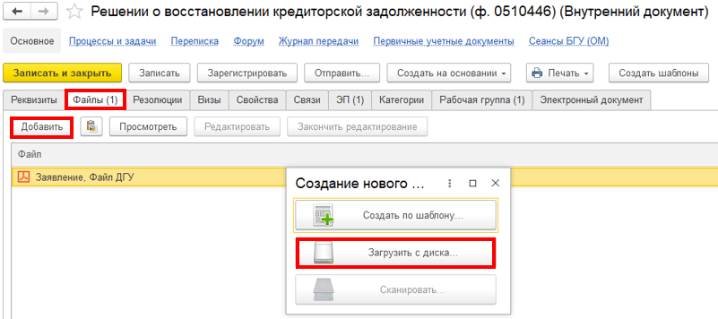

* + 1. Нажмите кнопку «Зарегистрировать».

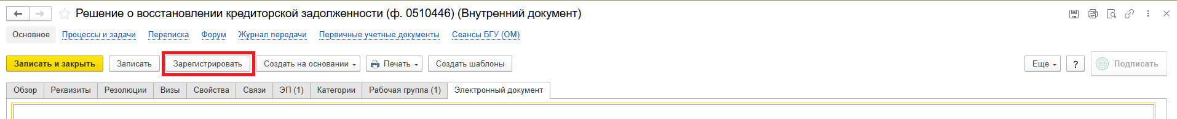

* + 1. Откроется окно запуска процесса по шаблону «Решение о восстановлении кредиторской задолженности (ф.0510446)». Нажмите кнопку «Перейти к запуску процесса».

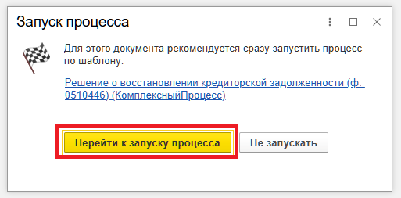

* + 1. В случае если необходимо написать комментарий для бухгалтера заполните поле «Описание» (например, укажите, что в справочнике «Банковские и казначейские счета» или «Банковские карты контрагентов» отсутствует счет, добавьте реквизиты в справочник «Банковские и казначейские счета». Необходимая информация находится в приложенном файле, укажите наименование приложенного файла из пункта 1.6.8.).

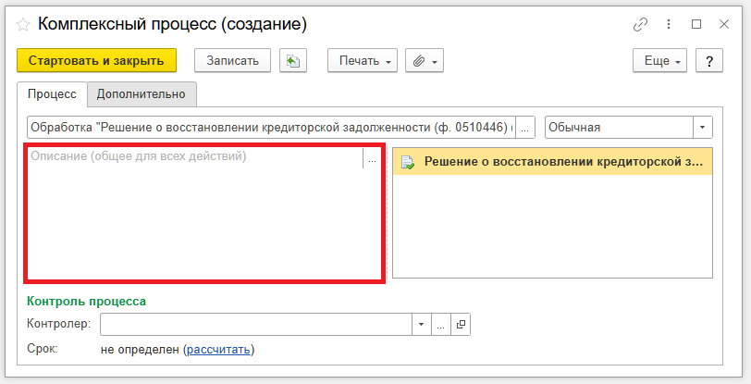

* + 1. Нажмите кнопку «Стартовать и закрыть».

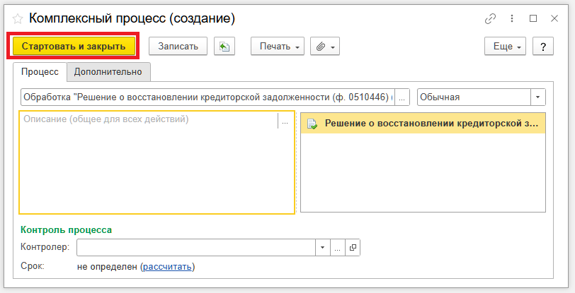

* + 1. Для проверки запуска процесса, откройте вкладку "Процессы и задачи", убедитесь кому назначена задача. В нижней таблице выделите процесс, далее через контекстное меню выберите "Обновить".

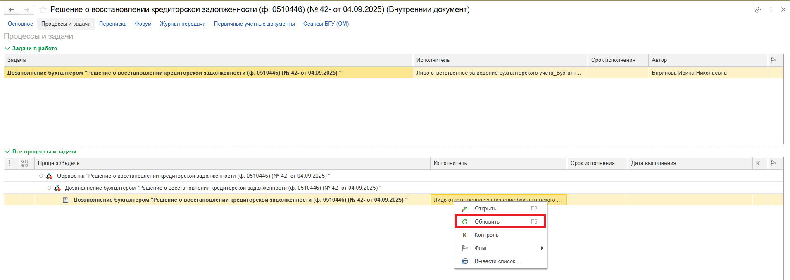

# 2 ЭТАП ДОЗАПОЛНЕНИЕ БУХГАЛТЕРОМ

Продолжение процесса в ПБУУ

* 1. Выполните авторизацию, используя учетные данные пользователя с ролью «Бухгалтер».
  2. Перейдите в подсистему «Органайзер», далее «Документооборот: Задачи мне».

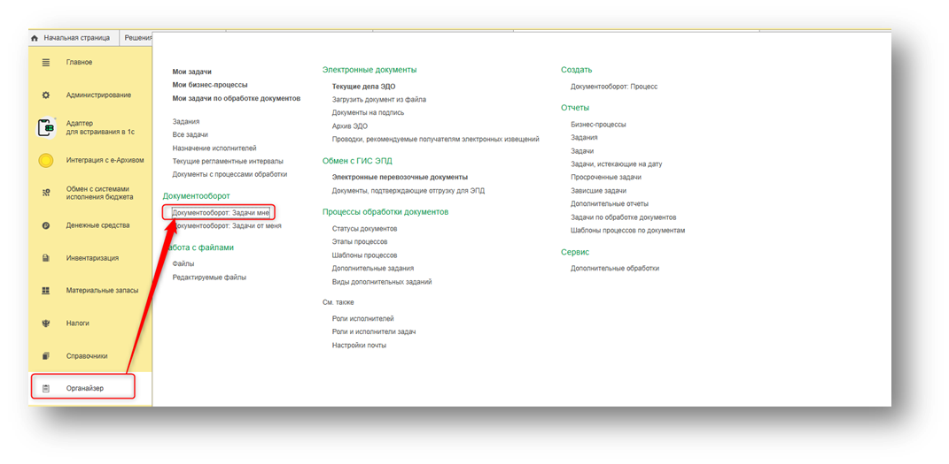

* 1. На начальной странице в разделе «Документооборот: задачи мне» нажмите кнопку «Обновить». В списке задач отобразится задача «Дозаполнение бухгалтером "Решение о восстановлении кредиторской задолженности (ф. 0510446)… "».

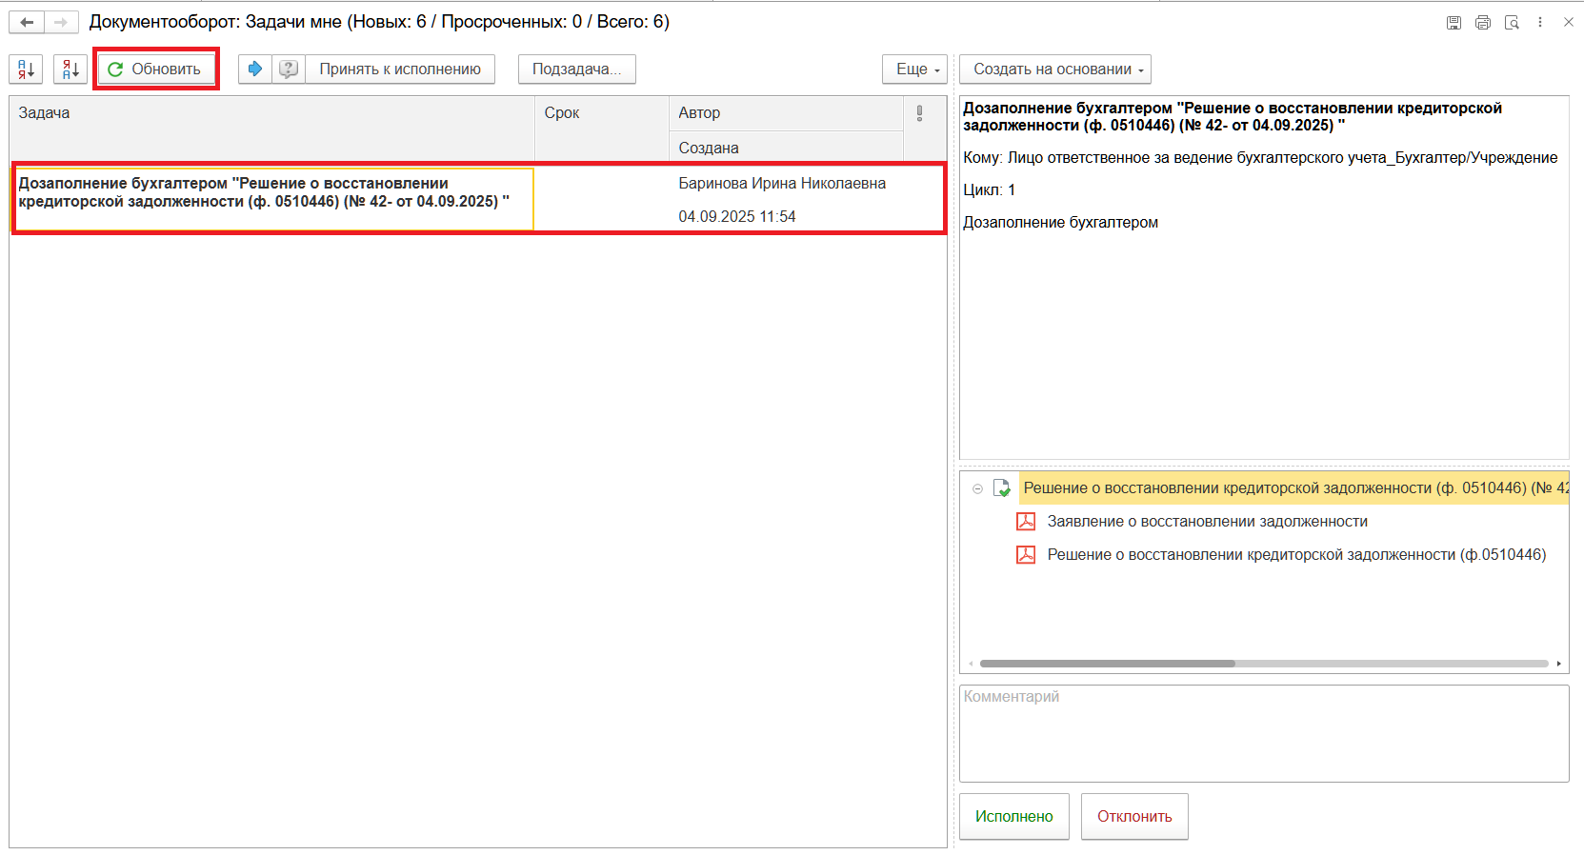

* 1. Выделите задачу из списка задач и нажмите кнопку «Принять к исполнению».

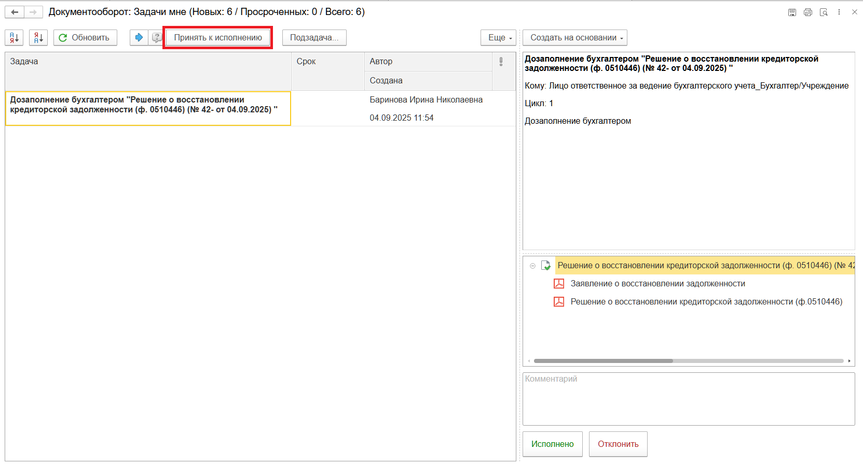

* 1. Нажмите кнопку «Создать на основании», выберите «Восстановление кредиторской задолженности». Откроется форма с данными, заполненными ответственным лицом.

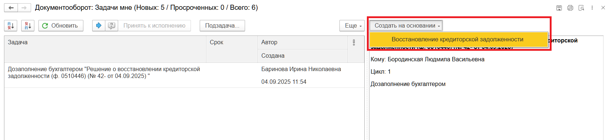

* 1. Проверьте заполнение.

Если необходимо вернуть ответственному исполнителю на доработку – закройте документ, не сохраняя. Далее пункт 2.9.2.

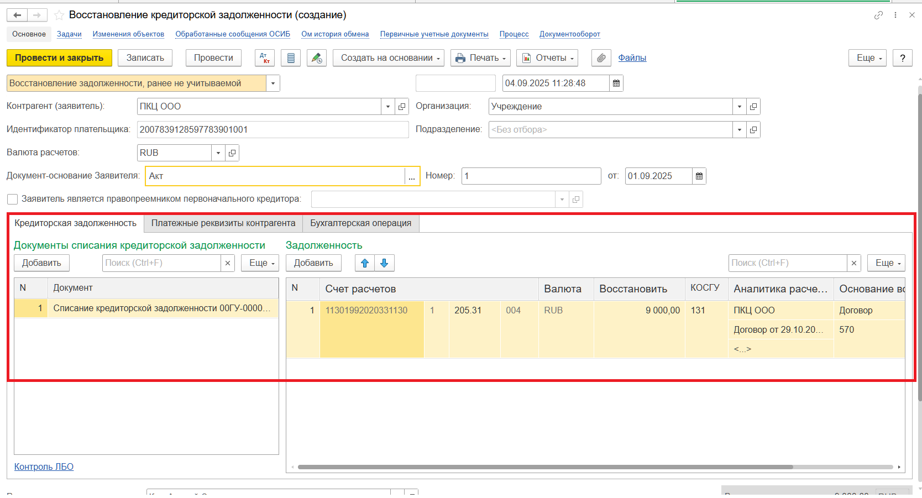

* 1. Перейдите на закладку «Бухгалтерская операция» и выберите необходимую типовую операцию.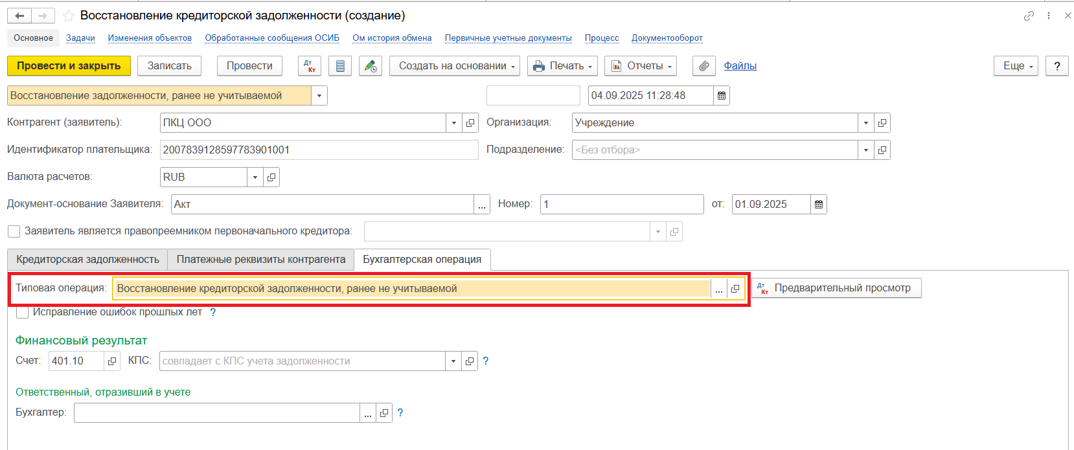
  2. Нажмите кнопку «Отправить на подписание». Программа предложит сохранить документ, нажмите кнопку «Ок».

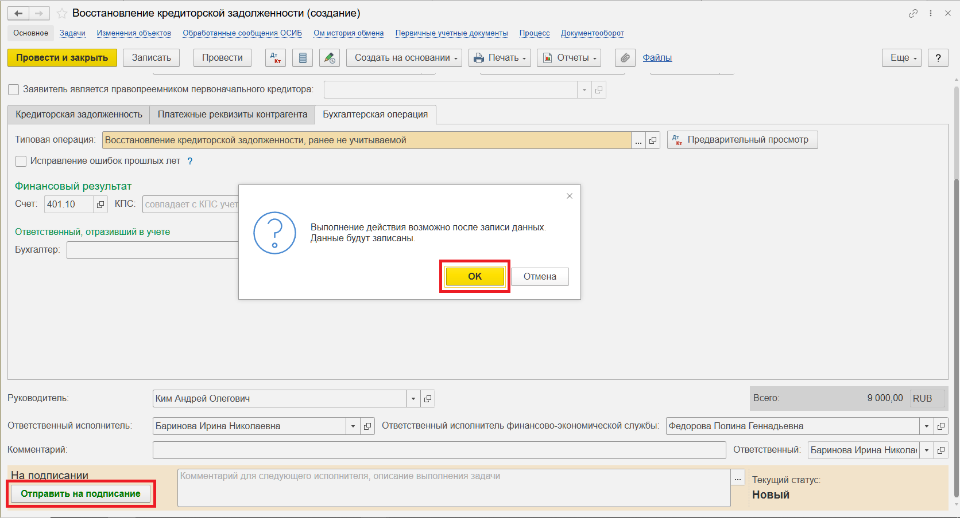

* 1. Закройте документ, вернитесь к задаче на начальной странице.

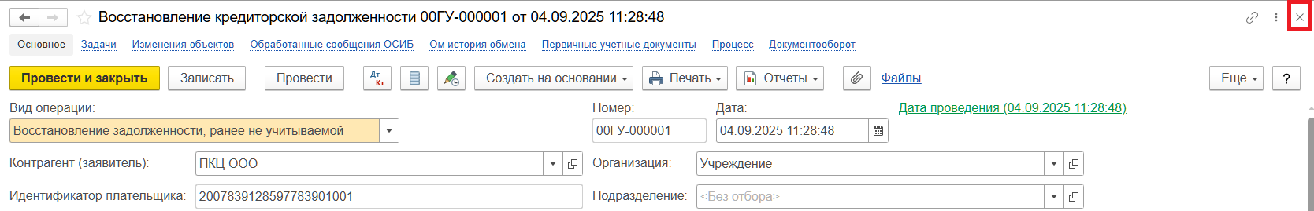

* 1. Закройте документ, вернитесь к задаче на начальной странице. Выделите задачу. Нажмите кнопку «Исполнено». 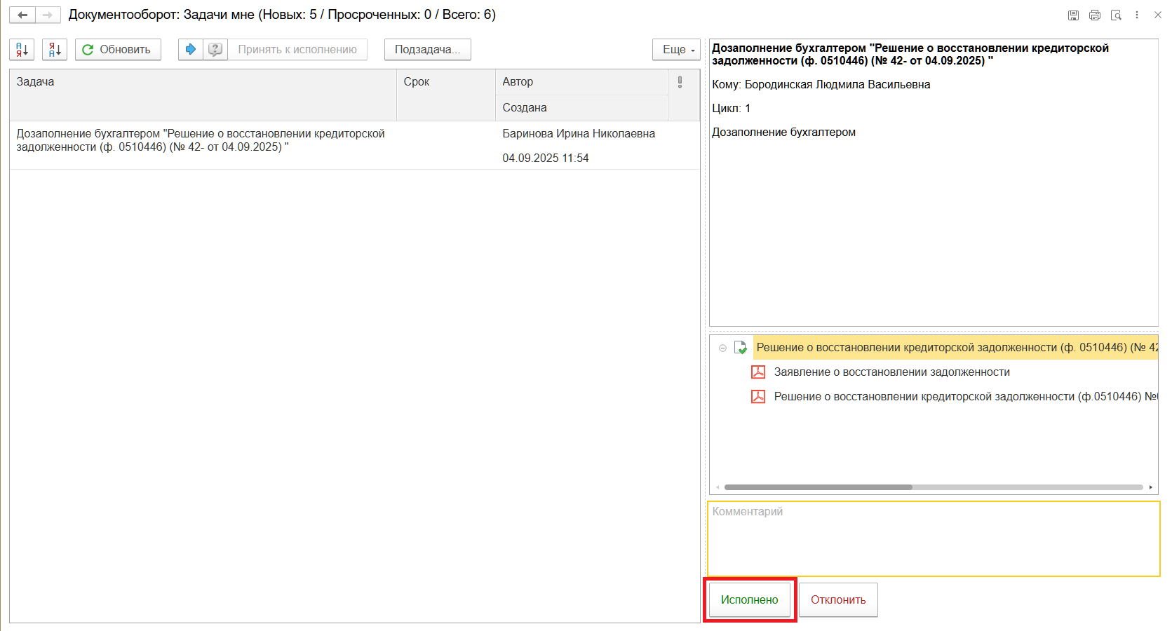
  2. В случае возврата документа на доработку не вносите изменения, закройте документ, на первоначальной странице нажмите кнопку «Отклонить», заполните поле «Комментарий».

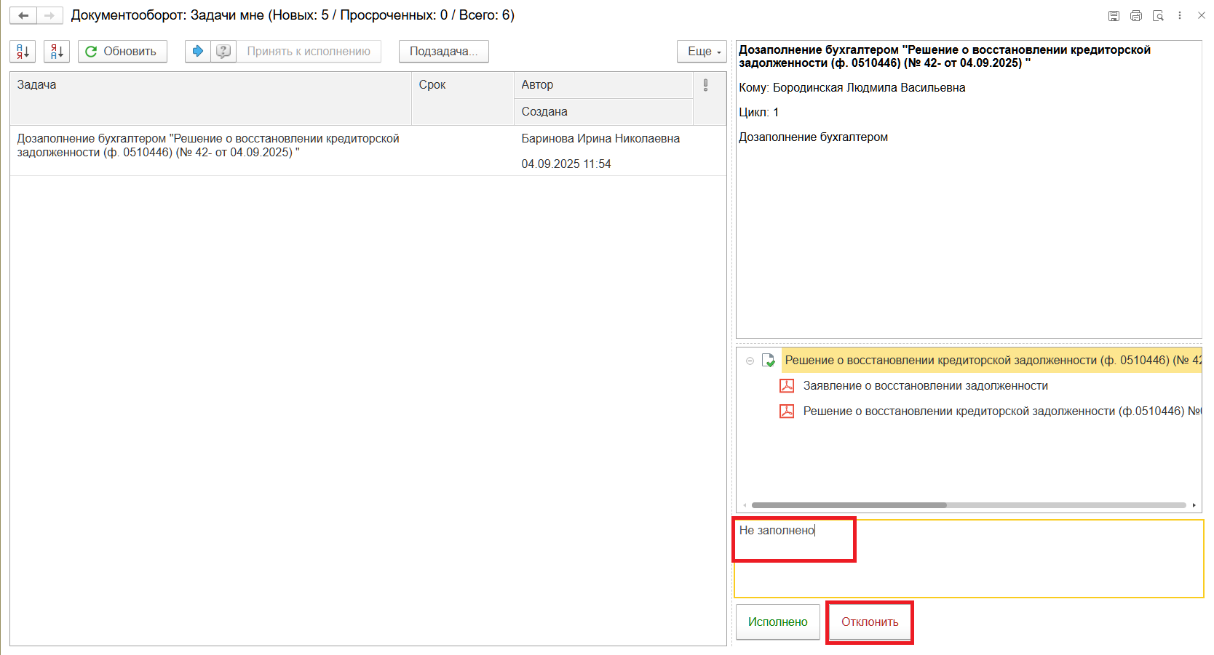

# 3 ЭТАП ОЗНАКОМЛЕНИЕ ОТВЕТСТВЕННЫМ ИСПОЛНИТЕЛЕМ С РЕЗУЛЬТАТОМ ИСПОЛНЕНИЯ ЗАДАЧИ

Продолжение процесса в ДГУ.

* 1. Выполните авторизацию, используя учетные данные пользователя с ролью «Ответственный исполнитель».
  2. На начальной странице в разделе «Документооборот: задачи мне» нажмите кнопку «Обновить».
  3. В случае выполнения задачи бухгалтером: в ДГУ на начальной странице Ответственного исполнителя появится задача о результате завершения процесса Ознакомиться с результатом исполнения: «Решение о восстановлении кредиторской задолженности (ф. 0510446)…» – нажмите кнопку «Завершить исполнение».

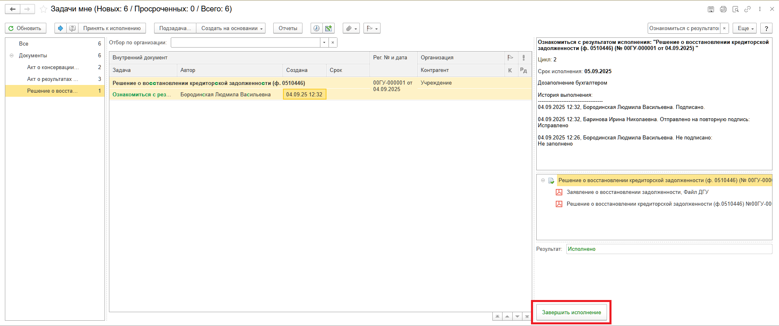

* + 1. В случае отклонения задачи бухгалтером: в ДГУ Ответственное лицо вносит соответствующие изменения.
  1. Обновите начальную страницу по кнопке «Обновить». В списке задач отобразится задача «Ознакомиться с результатом исполнения: "Решение о восстановлении кредиторской задолженности (ф. 0510446)… "» с результатом «Не исполнено».

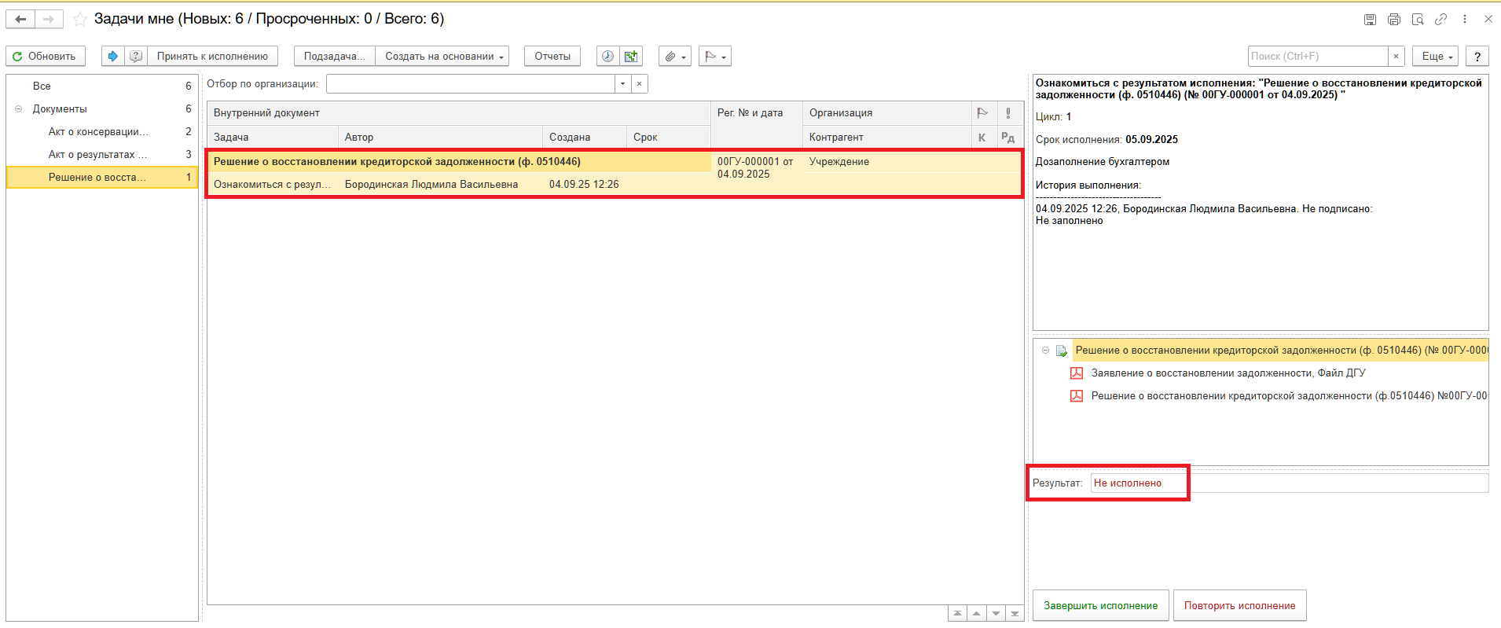

* 1. Выделите задачу и нажмите кнопку «Принять к исполнению».

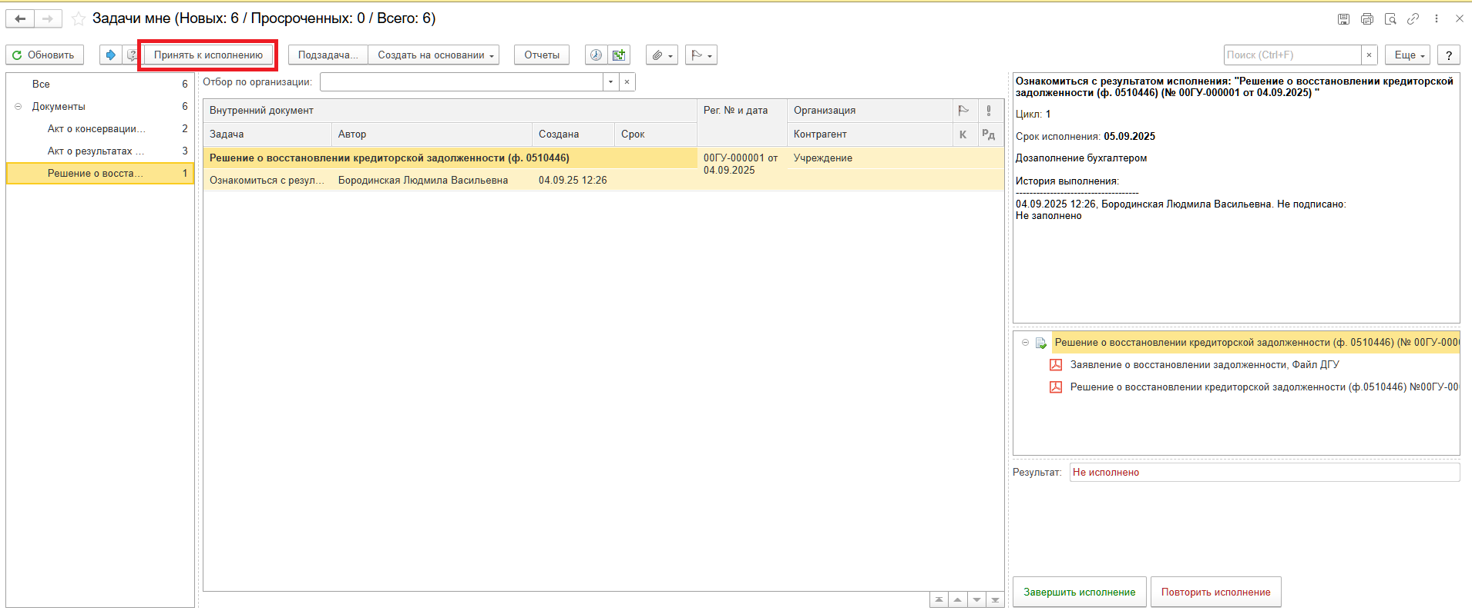

* 1. Откройте предмет задачи «Решение о восстановлении кредиторской задолженности (ф. 0510446)».

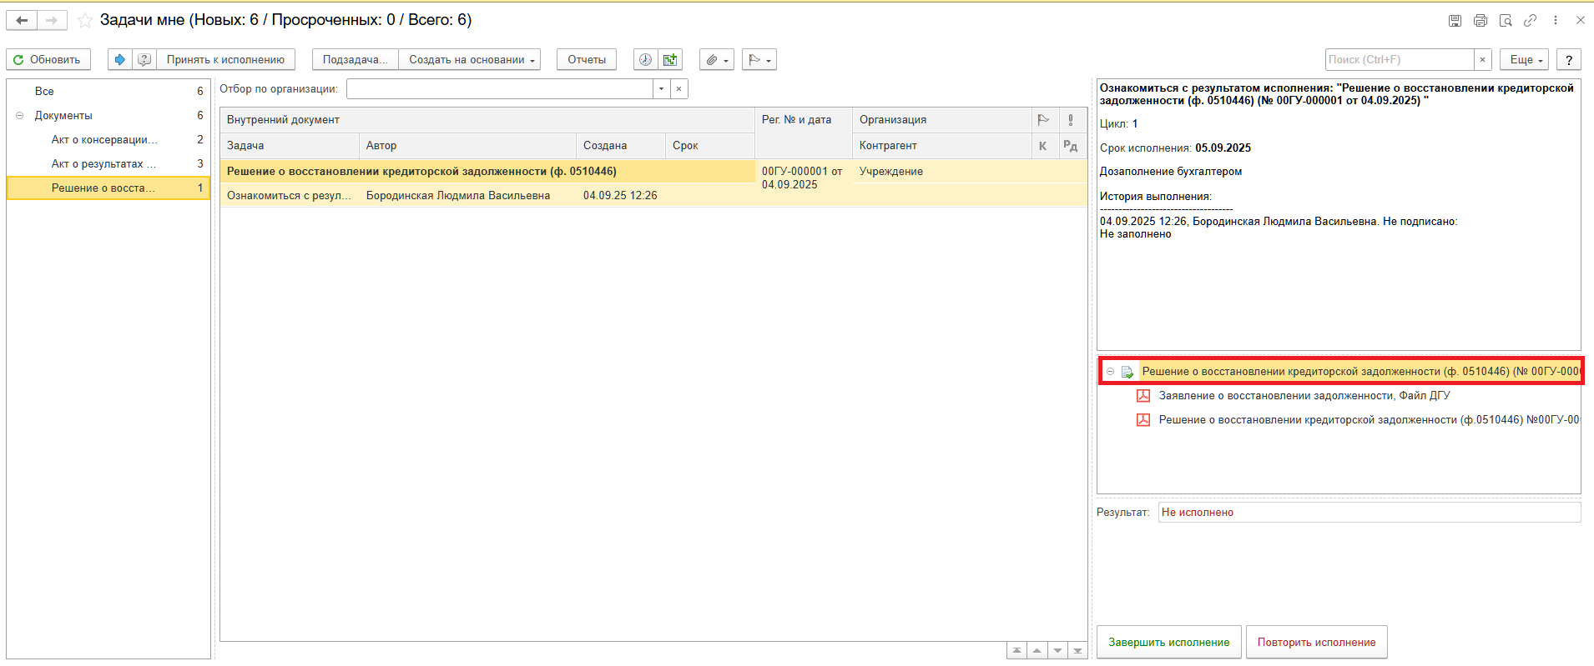

* 1. Перейдите на закладку «Электронный документ» (1), внесите соответствующие изменения.

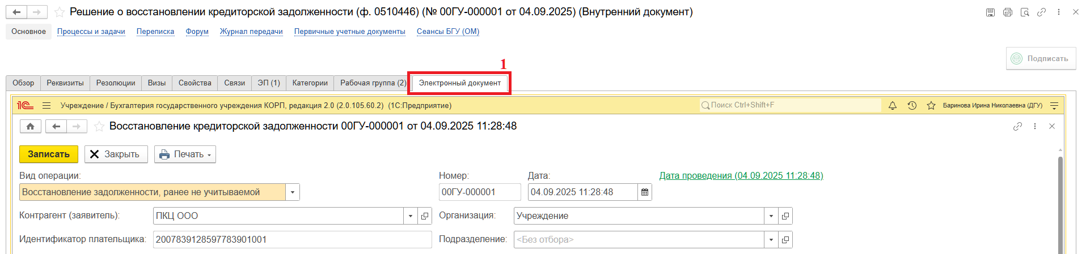

* 1. Нажмите кнопку «Записать» (2) и «Закрыть» (3).

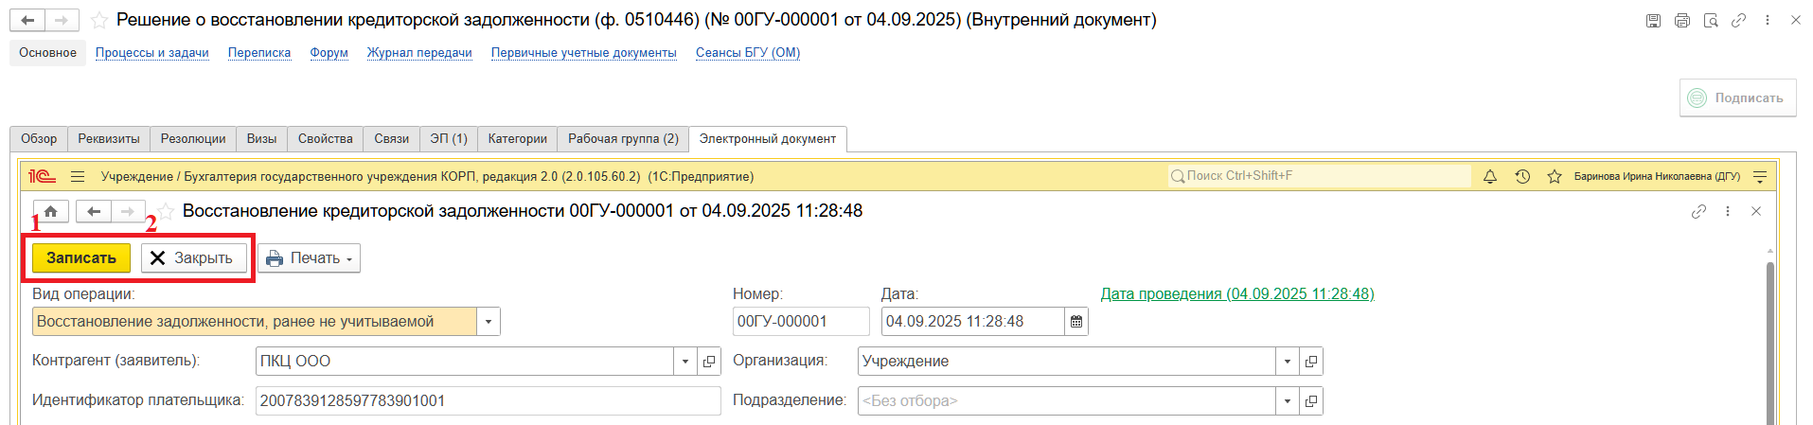

* 1. Закройте предмет задачи.

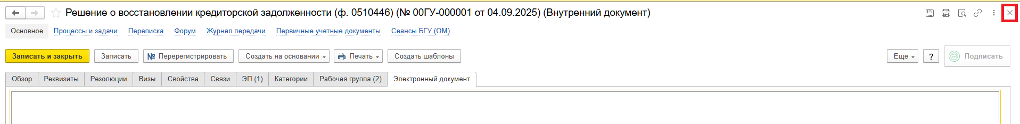

* 1. Вернитесь на начальную страницу. Нажмите кнопку «Повторить исполнение». Заполните комментарий и нажмите кнопку «Отправить на повторное исполнение».

**Обратите внимание!**

Если нажать на кнопку «Завершить исполнение», процесс завершится.

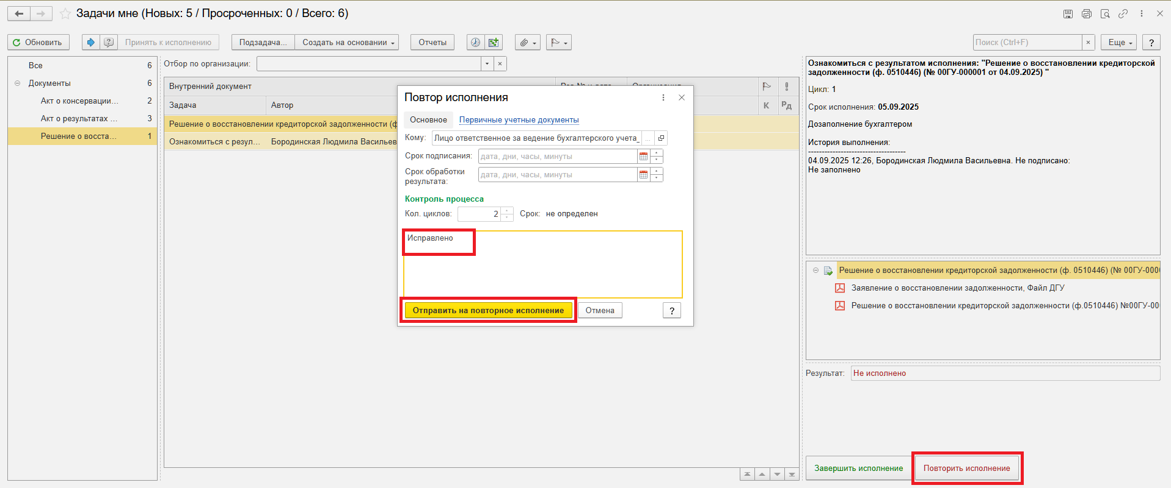

После доработки документа Ответственным исполнителем: в ПБУУ на начальной странице Бухгалтеру возвращается в работу задача «Дозаполнение и проверка формы бухгалтером "Решение о восстановлении кредиторской задолженности (ф. 0510446)… "».

# 4 ЭТАП ПОДПИСАНИЕ ОТВЕТСТВЕННЫМ ИСПОЛНИТЕЛЕМ

Продолжение процесса в ДГУ.

* 1. Выполните авторизацию, используя учетные данные пользователя с ролью «Ответственный исполнитель».
  2. На начальной странице в разделе «Документооборот: задачи мне» нажмите кнопку «Обновить». В списке задач отобразится задача «Подписание ответственным исполнителем "Решение о восстановлении кредиторской задолженности (ф. 0510446)… "».

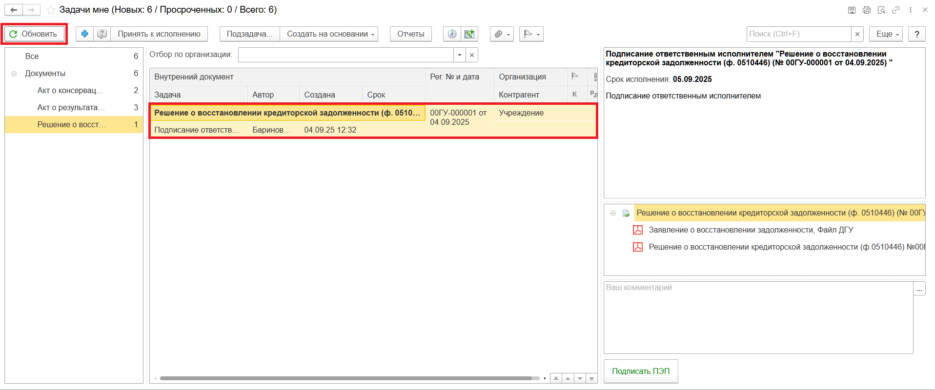

* 1. Выделите задачу из списка задач и нажмите кнопку «Принять к исполнению».

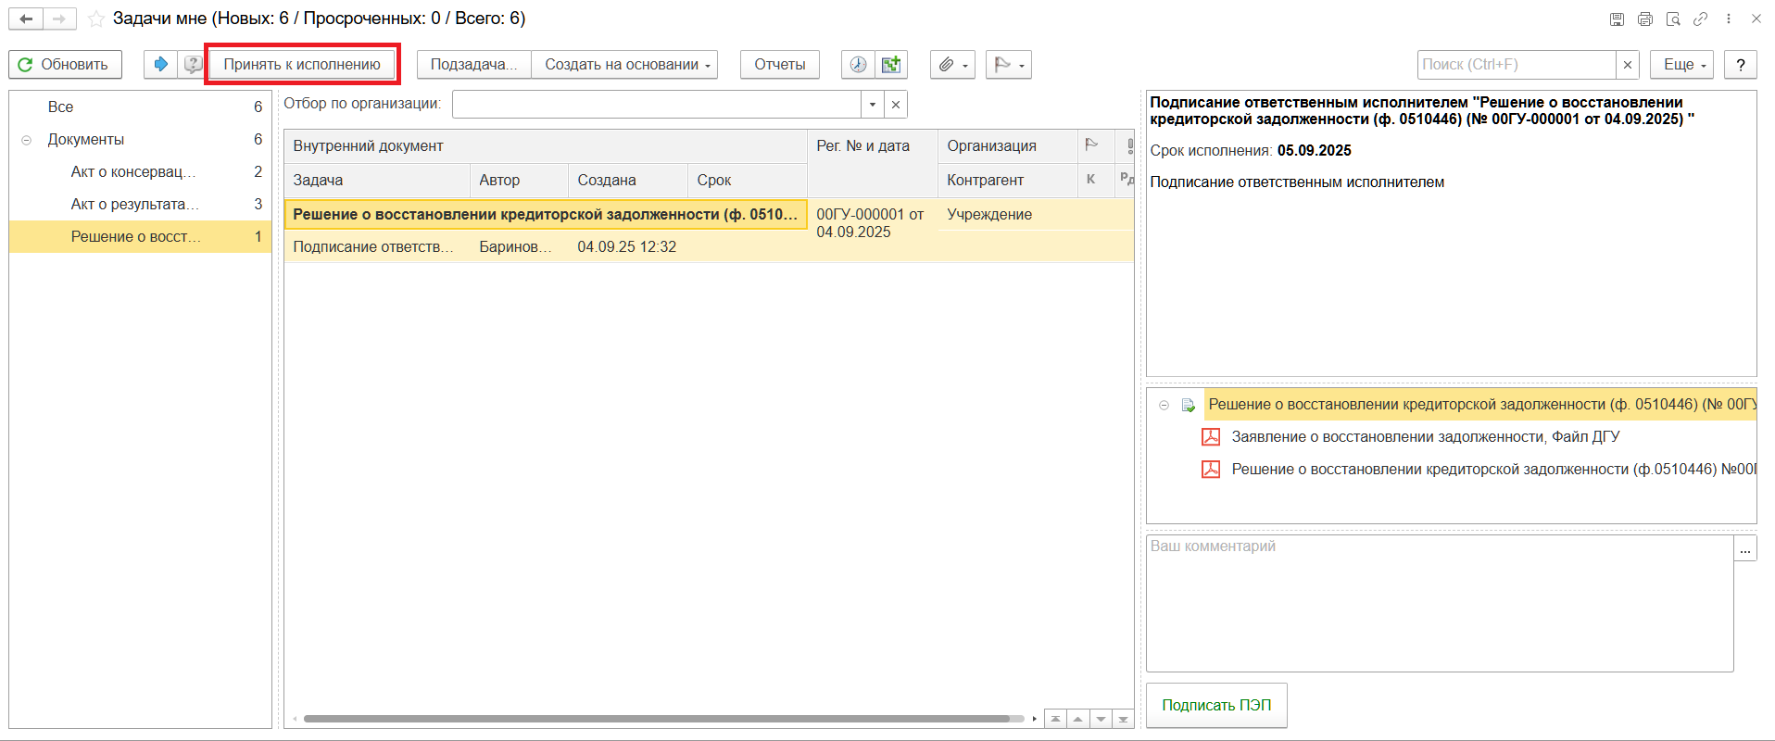

* 1. В предмете задачи «Решение о восстановлении кредиторской задолженности (ф. 0510446)…» откройте pdf-файлы и ознакомьтесь с данными документа.

При первом открытии pdf-файла выходит окно «Как открыть файл?». Установите флаг «Всегда открывать только для просмотра». Далее такое окно выходить не будет.

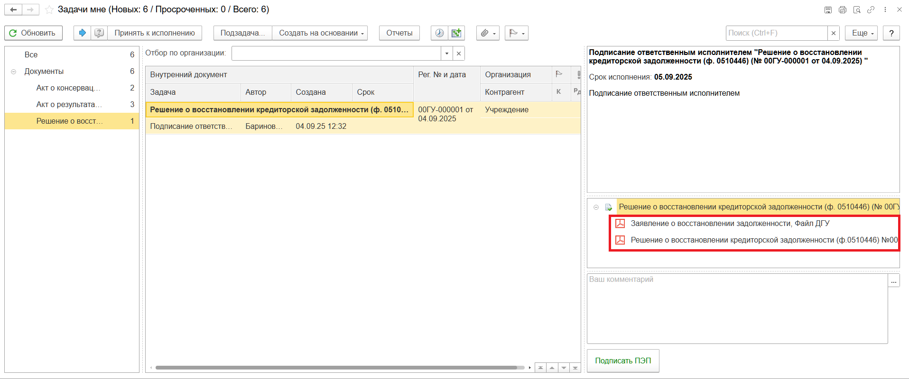

* 1. Нажмите кнопку «Подписать ПЭП». Далее в открывшимся окне «Подписание документа» нажмите кнопку «Подписать».

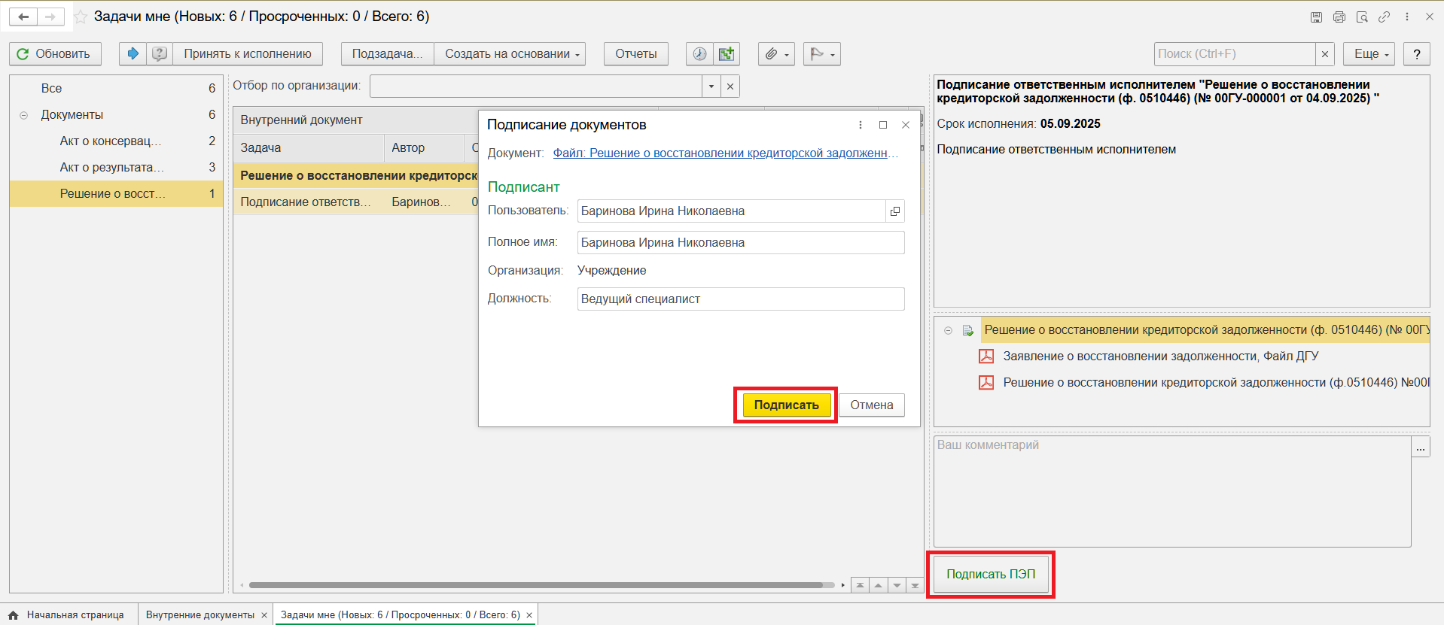

# 5 ЭТАП ПОДПИСАНИЕ ОТВЕТСТВЕННЫМ ИСПОЛНИТЕЛЕМ ФИНАНСОВО-ЭКОНОМИЧЕСКОЙ СЛУЖБЫ

Продолжение процесса в ДГУ.

1. 1. Выполните авторизацию, используя учетные данные пользователя с ролью «Ответственный исполнитель финансово-экономической службы».
   2. На начальной странице обновите раздел «Задачи мне». Появится задача «Подписание ответственным исполнителем финансово-экономической службы "Решение о восстановлении кредиторской задолженности (ф. 0510446)…"».

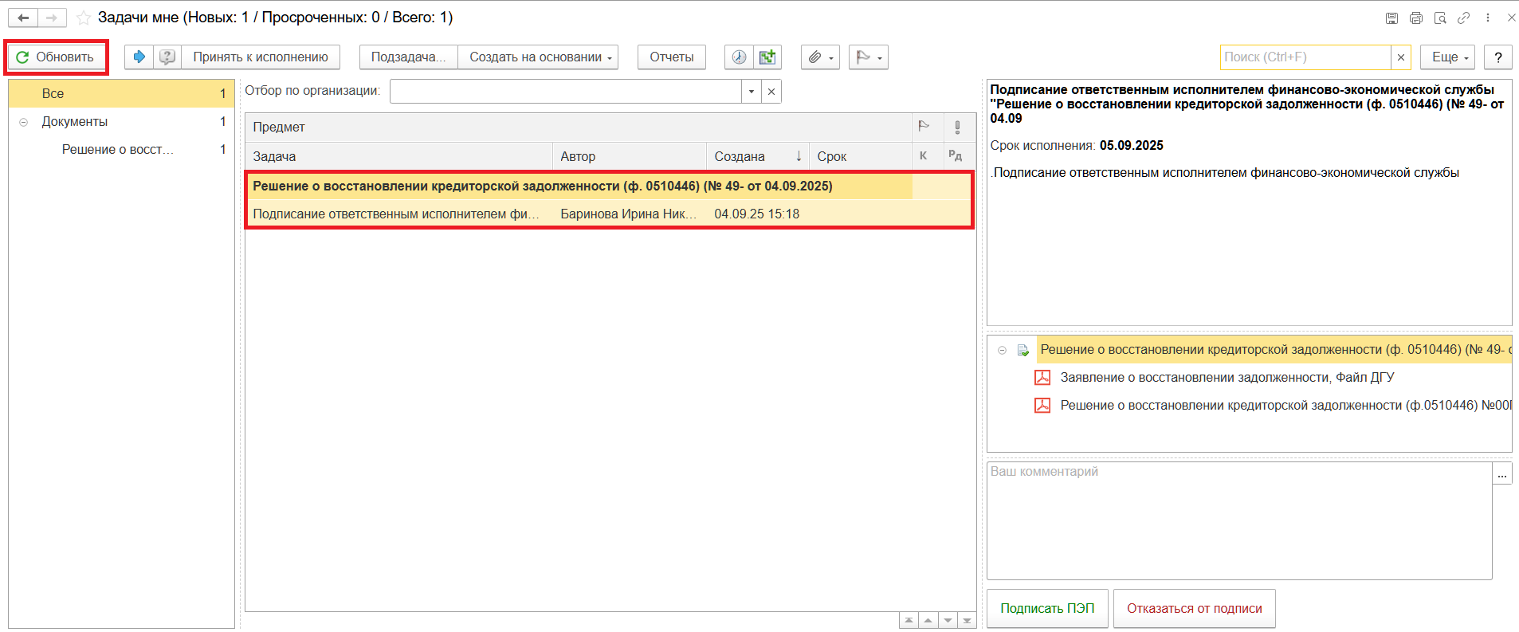

* 1. Нажмите кнопку «Принять к исполнению».

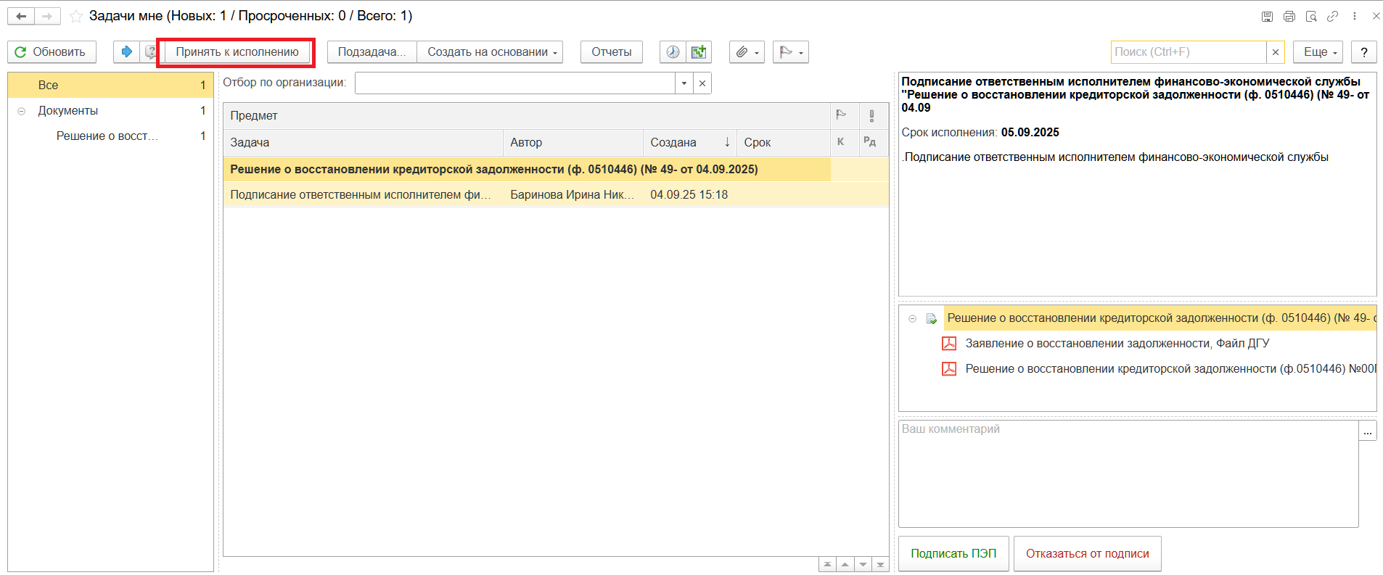

* 1. В предмете задачи «Решение о восстановлении кредиторской задолженности (ф. 0510446)» откройте pdf-файлы для ознакомления.

При первом открытии pdf-файла выходит окно «Как Откройте файл?». Установите флаг «Всегда открывать только для просмотра». Далее такое окно выходить не будет.

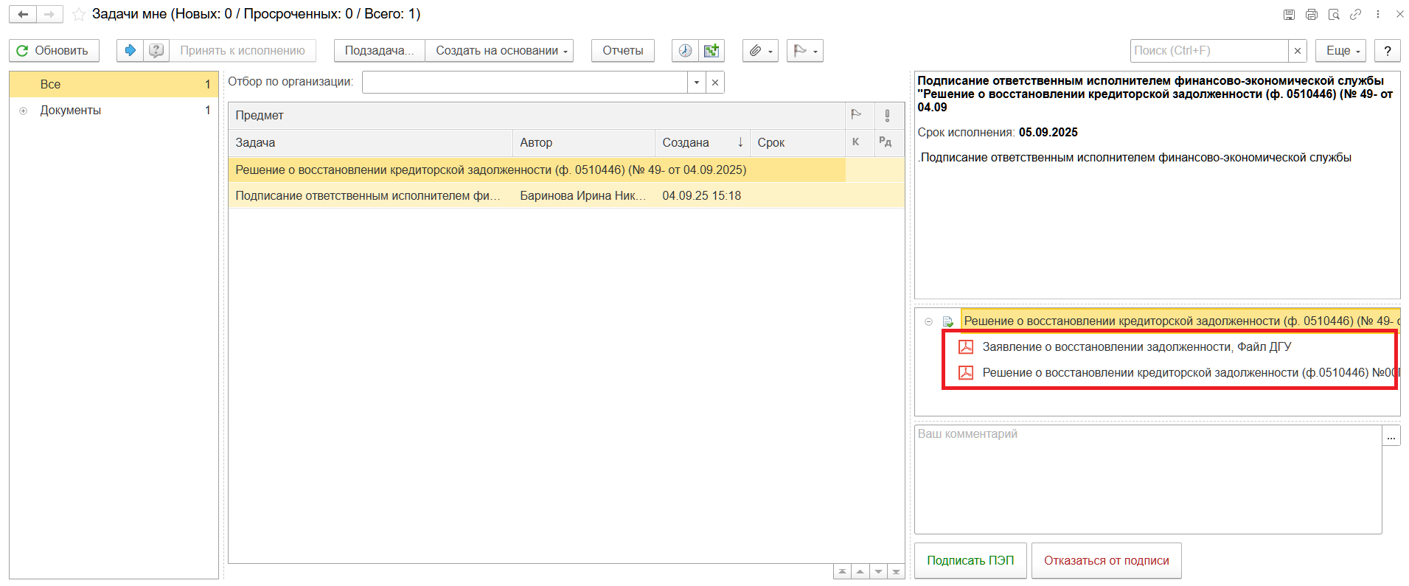

* 1. Подписание (пункт 4.5.1) или отказ от подписи (пункт 4.5.2).
     1. В случае подписания нажмите кнопку «Подписать ПЭП» и в открывшемся окне «Подписание документов» нажмите кнопку «Подписать».

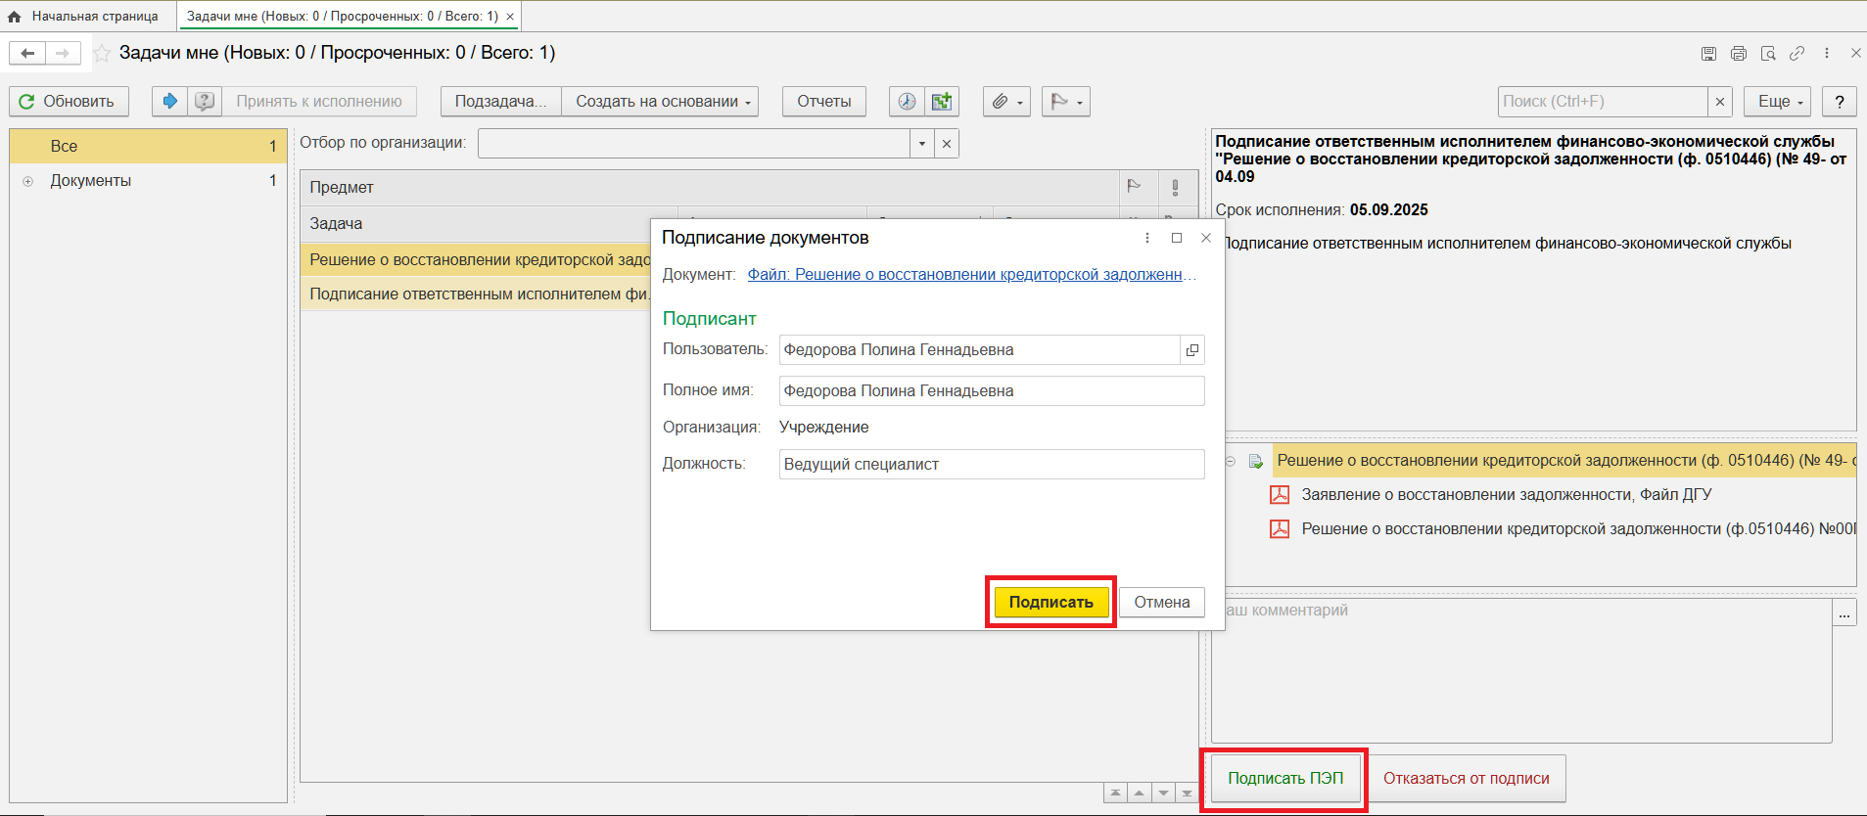

* 1. В случае отказа от подписи прикрепите особое мнение. Для этого откройте предмет задачи «Решение о восстановлении кредиторской задолженности (ф. 0510446)».

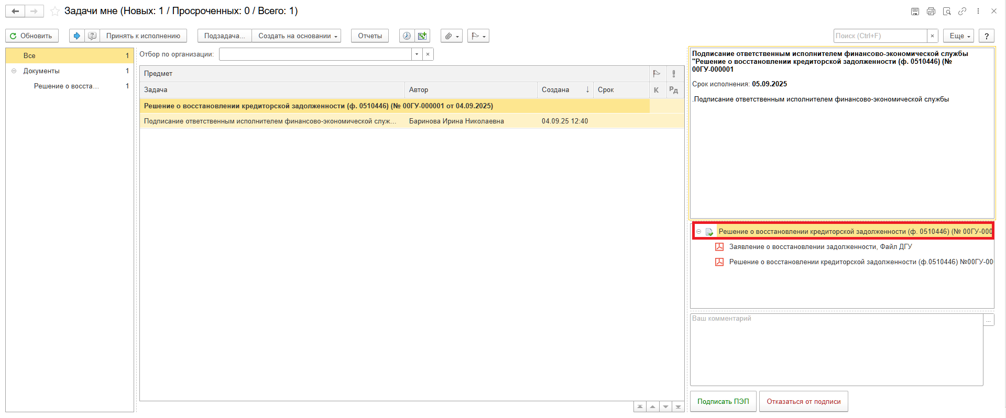

На закладке «Обзор» с правой стороны на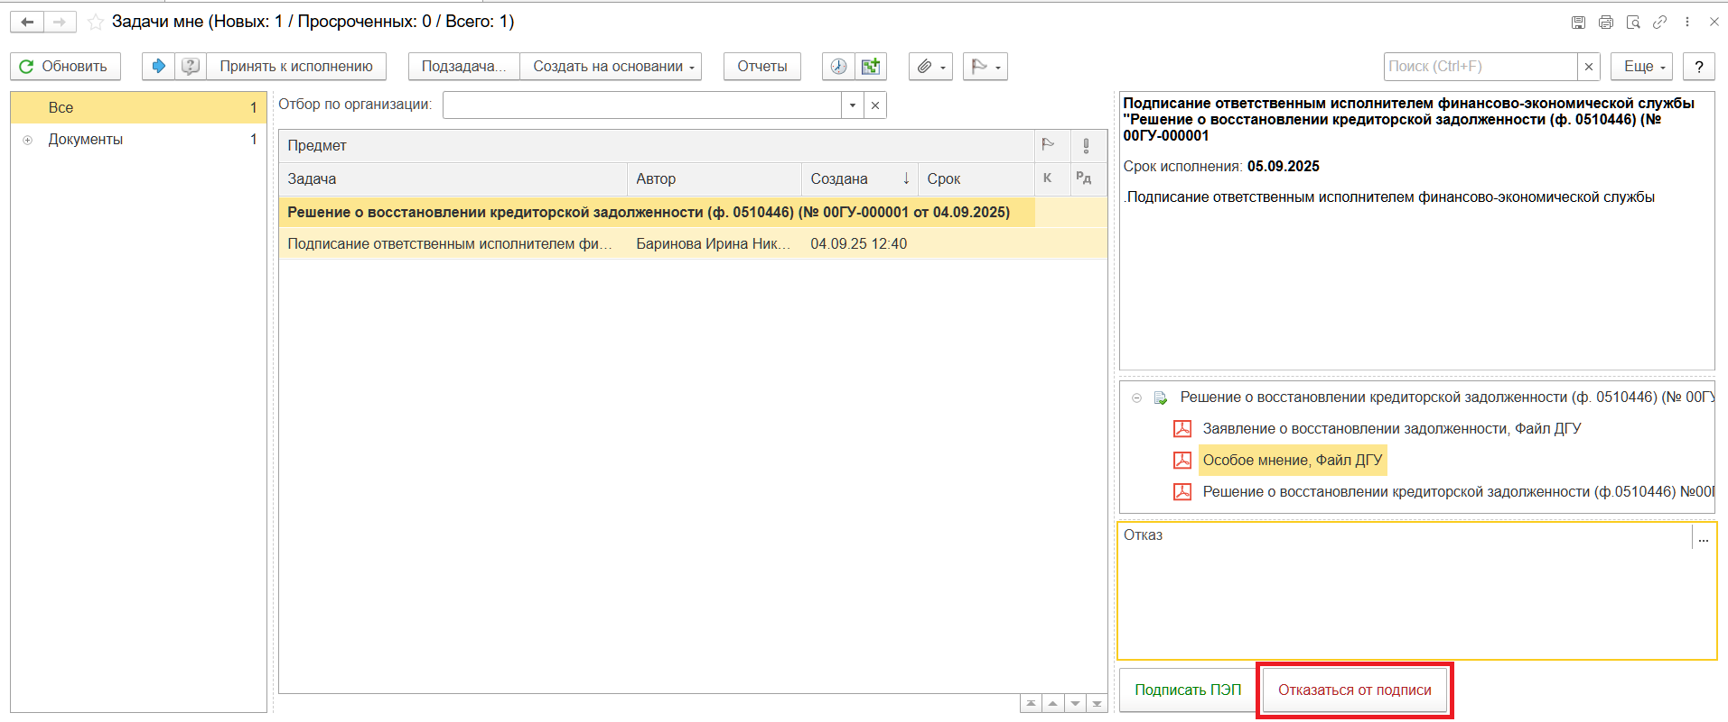жмите кнопку «Добавить». Выберите «Загрузить с диска» для загрузки файла.

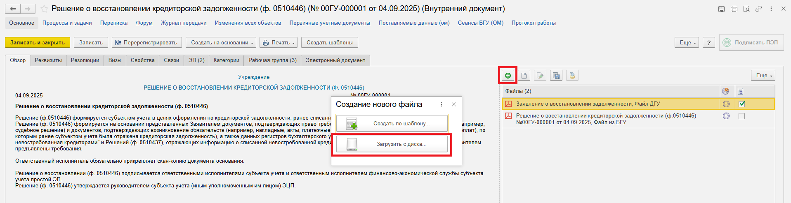

Выделите приложенный файл (особое мнение). Нажмите кнопку «Еще», Выберите «ЭП и шифрование» и «Подписать ПЭП».

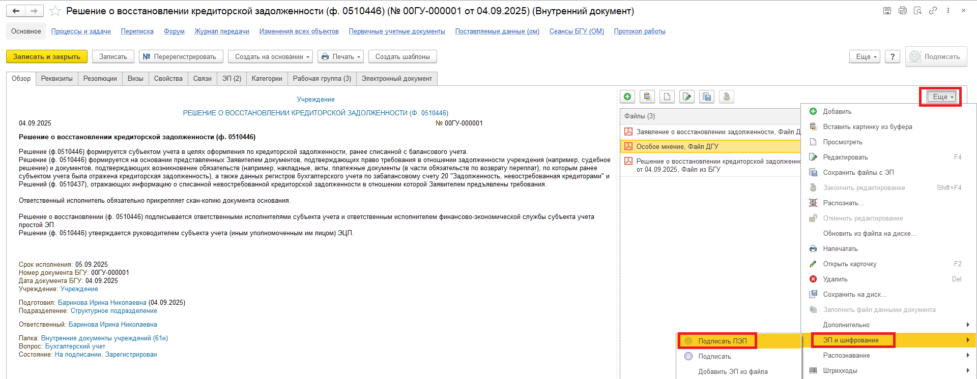

В открывшемся окне «Подписание документов» нажмите кнопку «Подписать».

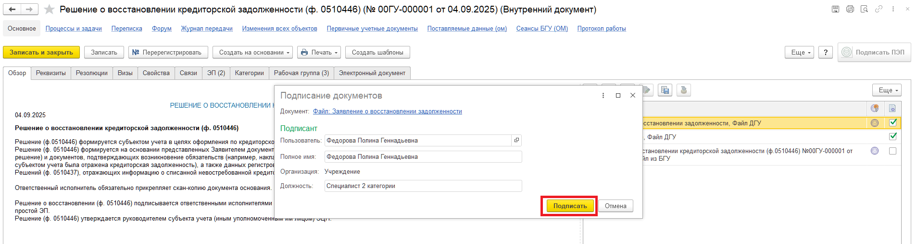

Закройте предмет задачи и вернитесь на начальную страницу.

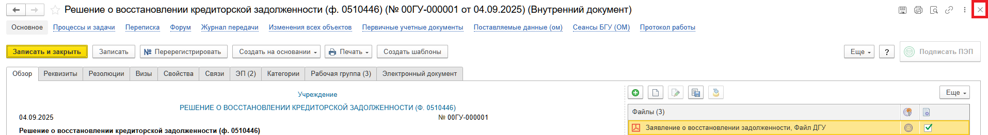

Нажмите кнопку «Отказаться от подписи», заполнив комментарий.

# 6 ЭТАП УТВЕРЖДЕНИЕ РУКОВОДИТЕЛЕМ

Продолжение процесса в ДГУ.

* 1. Зайдите в ДГУ под учетной записью Руководитель.
  2. На начальной странице обновите раздел «Задачи мне». В списке задач отобразится задача «Утверждение руководителем «Решение о восстановлении кредиторской задолженности (ф. 0510446)…».

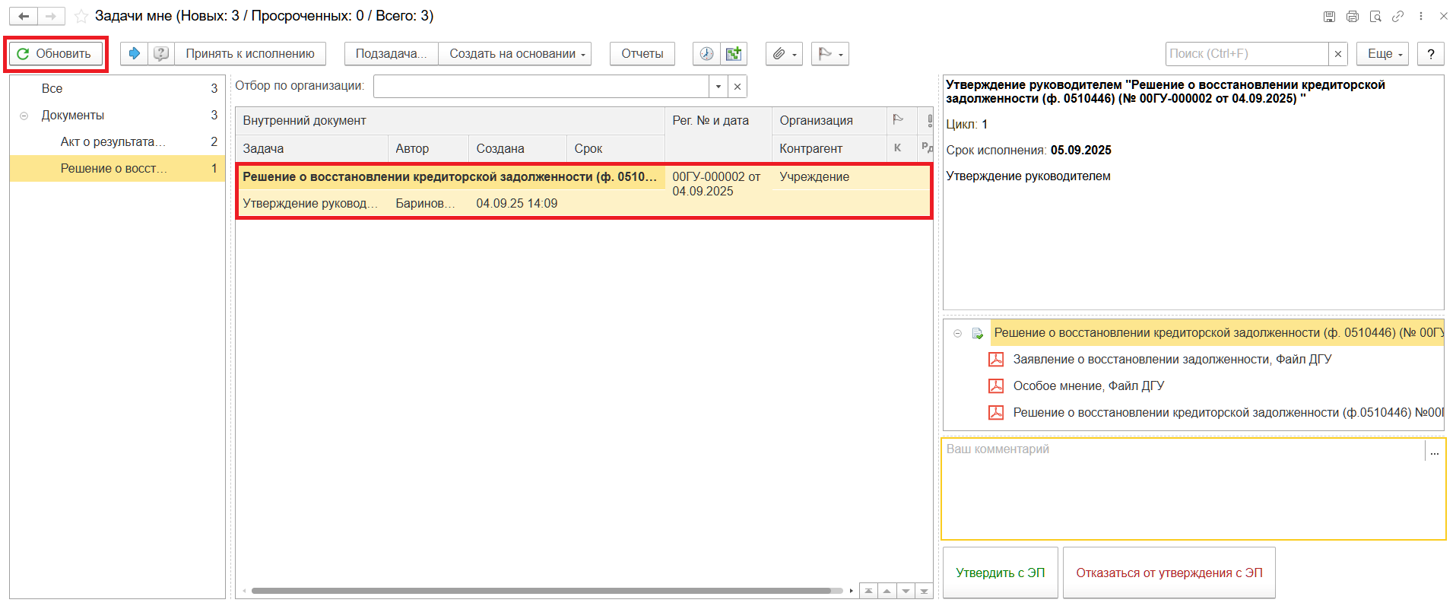

* 1. Выделите задачу из списка задач, нажмите кнопку «Принять к исполнению».

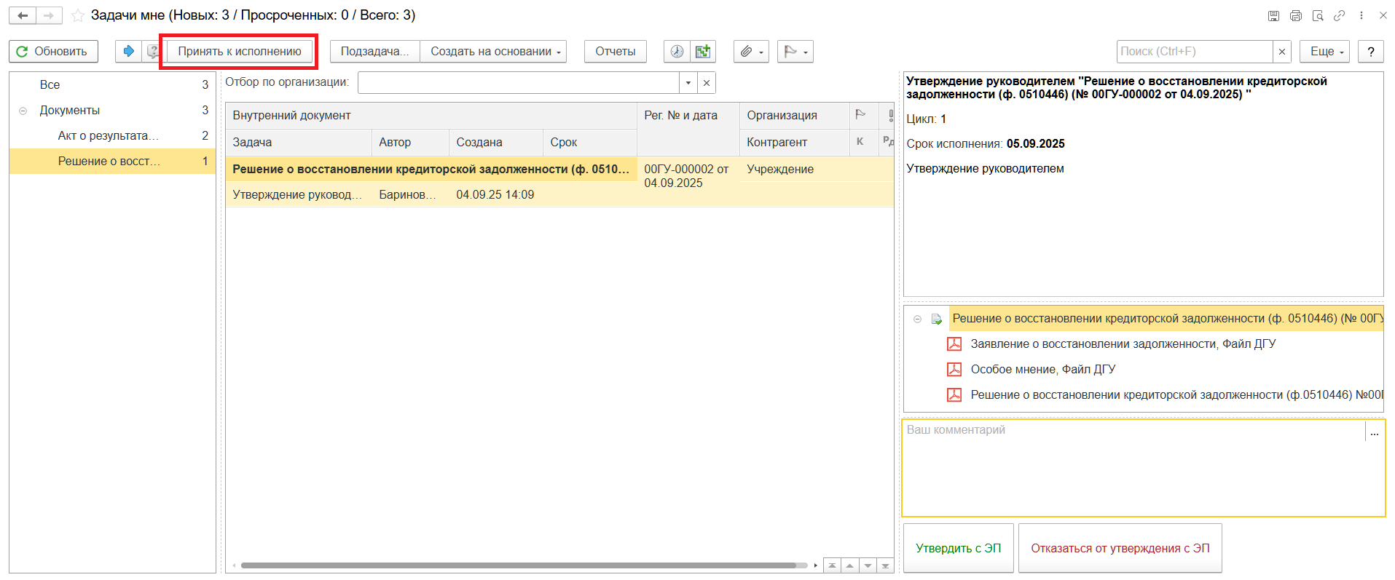

* 1. В предмете задачи «Решение о восстановлении кредиторской задолженности (ф. 0510446)» откройте pdf-файлы для ознакомления.

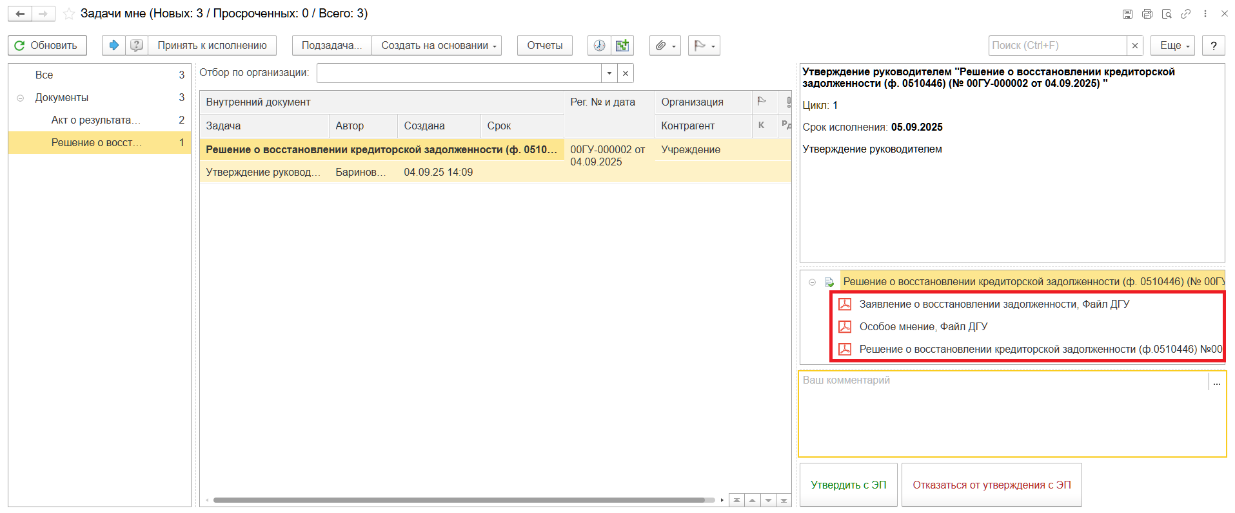

* 1. Утверждение (пункт 5.5.1.) документа или отказ (пункт 5.5.2.).
     1. В случае подписания нажмите кнопку «Утвердить с ЭП». Откроется окно «Подпись визы согласования», нажмите кнопку «Подписать».

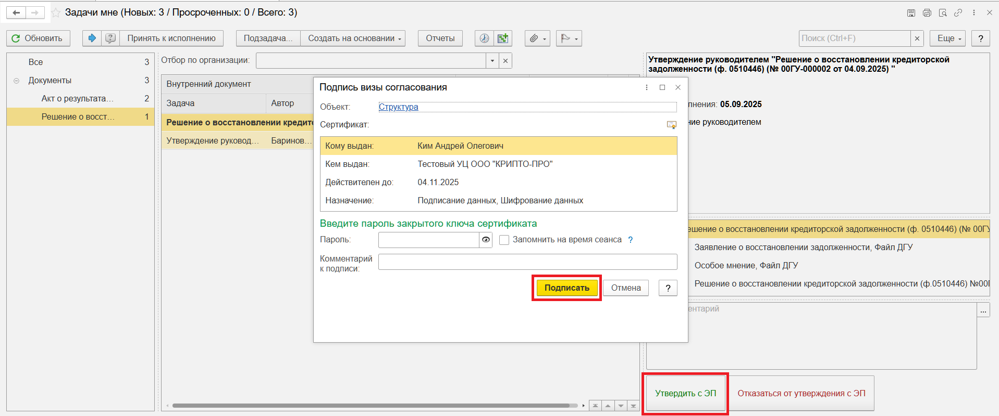

После утверждения руководителем учреждения (уполномоченным им лицом) Решение (ф. 0510446) направляется в ПБУУ для отражения в бухгалтерском учете. Далее см. 6 Этап.

* + 1. В случае отказа от подписи нажмите кнопку «Отказаться от утверждения с ЭП», заполнив комментарий. Откроется окно «Подпись визы согласования» нажмите кнопку «Подписать».

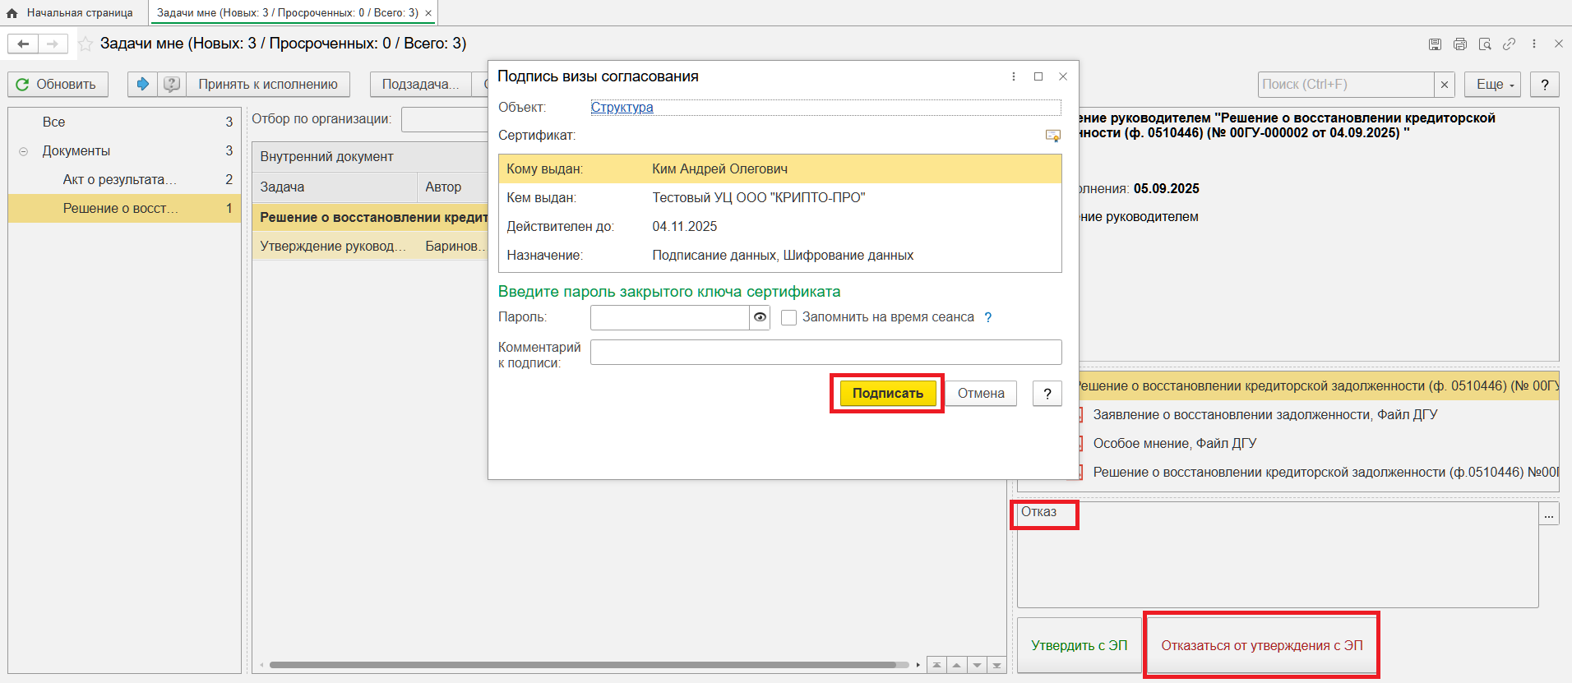

# **7 ЭТАП ОТРАЖЕНИЕ В УЧЕТЕ**

Продолжение процесса в ПБУУ.

* 1. Выполните авторизацию, используя учетные данные пользователя с ролью «Бухгалтер».
  2. Перейдите в подсистему «Органайзер», далее «Документооборот: Задачи мне».



* 1. На начальной станице в разделе «Документооборот: задачи мне» нажмите кнопку «Обновить». В списке задач отобразится задача В списке задач отобразится задача «Отражение в учете бухгалтером "Решение о восстановлении кредиторской задолженности (ф. 0510446)…"».

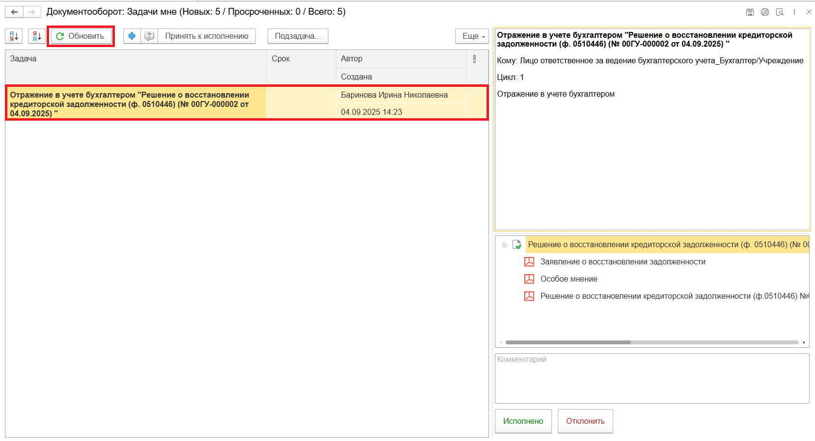

* 1. Выделите задачу из списка задач щелчком мыши. Нажмите кнопку «Принять к исполнению».

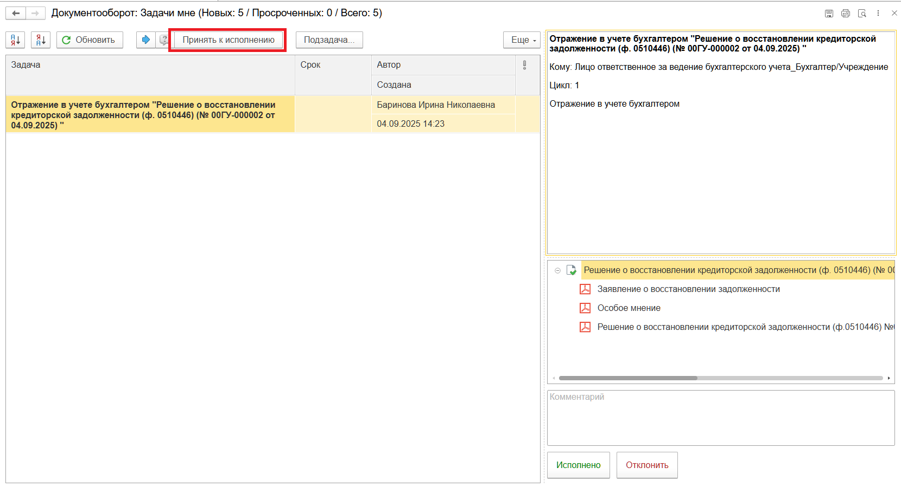

* + 1. В предмете задачи «Решение о восстановлении кредиторской задолженности (ф. 0510446)» откройте pdf-файлы.

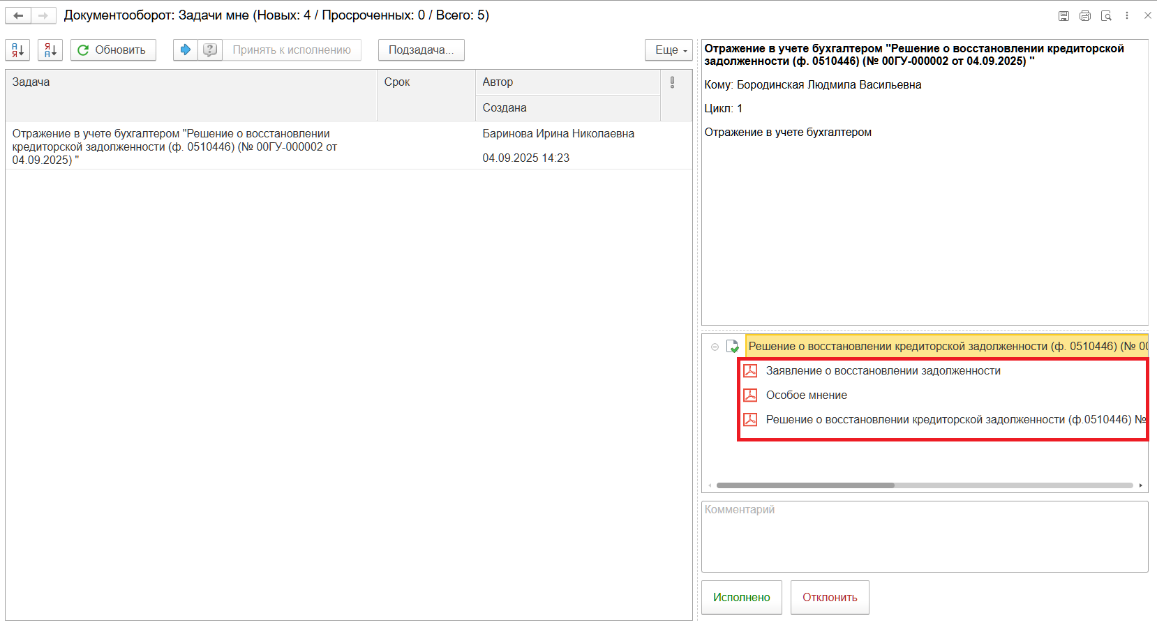

* 1. Откройте предмет задачи «Решение о восстановлении кредиторской задолженности (ф. 0510446)».

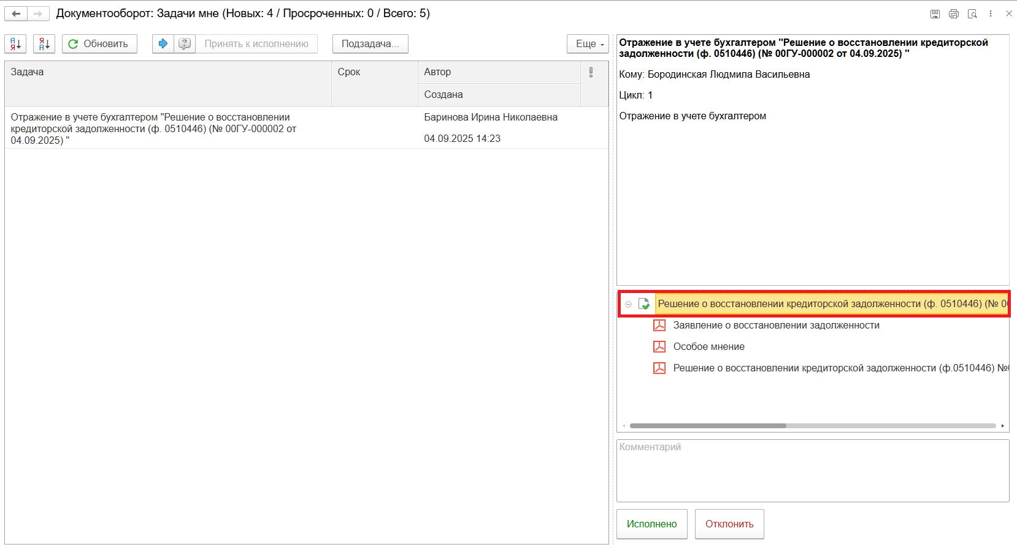

* 1. Перейдите в связанный документ (гиперссылка «Связан с»).

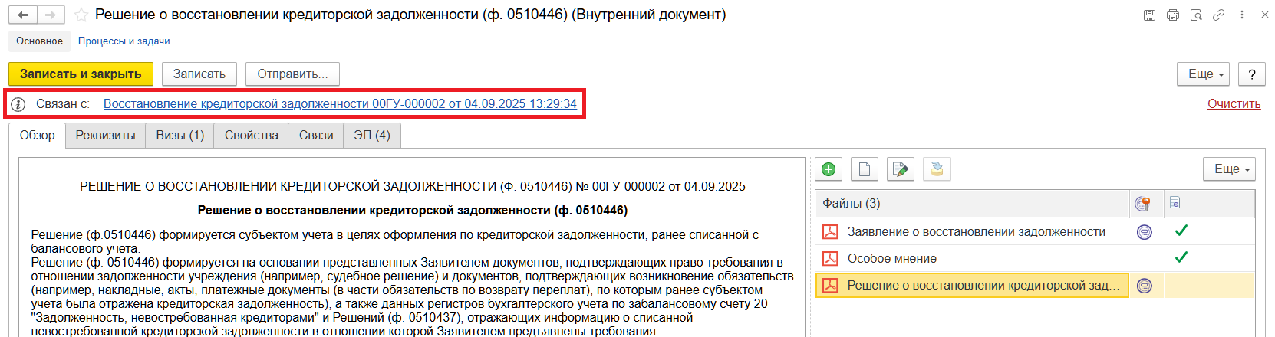

* 1. На панели навигации «Основное» нажмите кнопку «Отразить в учете». Откроется окно «Выполнение действия возможно после проведения документа. Документ будет проведен». Нажмите кнопку «ОК».

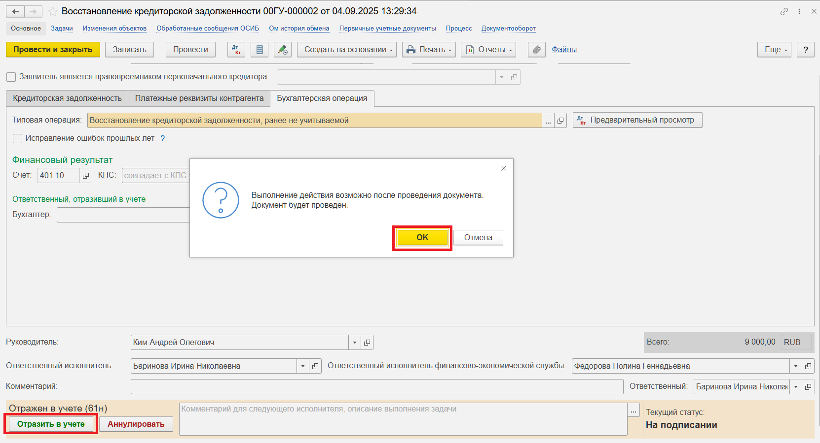

* 1. Закройте документ, закройте предмет задачи, вернитесь на начальную страницу и нажмите кнопку «Исполнено».

**Обратите внимание!** При нажатии кнопки «Отклонить» задача вернется Ответственному исполнителю. Ответственный исполнитель может вернуть задачу Бухгалтеру на исполнение.

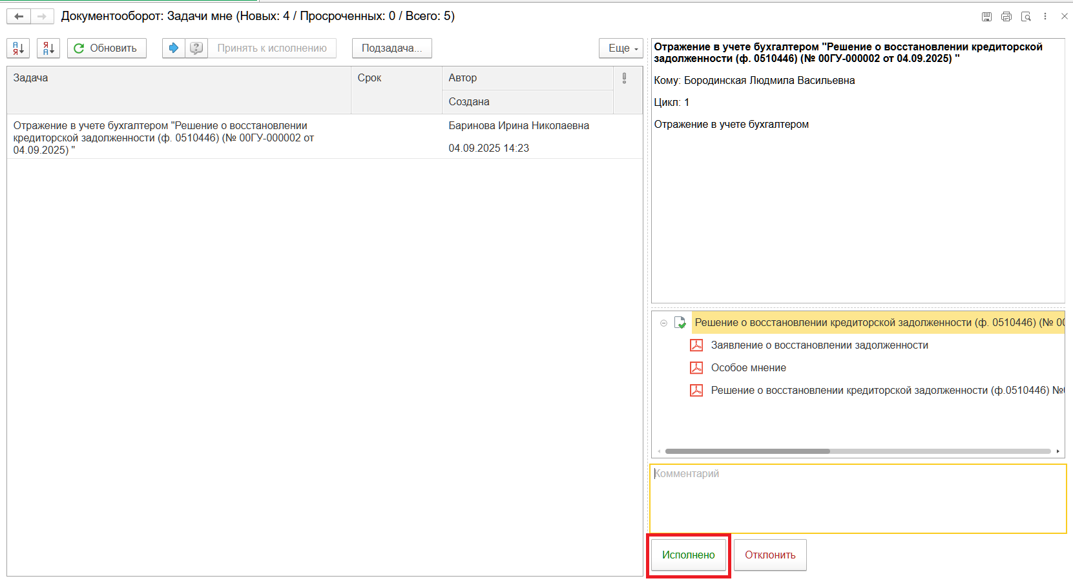

При выявлении технической ошибки, после завершения процесса обработки документа, ознакомьтесь с инструкцией по его аннулированию.

# **8** **ЭТАП ОЗНАКОМЛЕНИЕ ОТВЕТСТВЕННЫМ ИСПОЛНИТЕЛЕМ С РЕЗУЛЬТАТОМ ИСПОЛНЕНИЯ ЗАДАЧИ**

Продолжение процесса в ДГУ.

* 1. Выполните авторизацию, используя учетные данные пользователя с ролью «Ответственный исполнитель».
  2. На начальной странице в разделе «Документооборот: задачи мне» нажмите кнопку «Обновить». В списке задач отобразится задача о результате завершения процесса «Ознакомиться с результатом исполнения: «Отражение в учете бухгалтером «Решение о восстановлении кредиторской задолженности (ф. 0510446)…» – нажмите кнопку «Завершить исполнение».

